_____________________________ООО «ТеплоРесурс»_______________________________
(наименование организации (лица), проводившего техническое описание)

Схема теплоснабжения Луговского городского поселения

Разработано. Директор ООО «ТеплоРесурс» Афанасьев А.В.
Согласовано. Глава администрации Луговского ГП Морозов Ю.В.

Иркутск, 2021г
Оглавление

ГЛАВА 1. СУЩЕСТВУЮЩЕЕ ПОЛОЖЕНИЕ В СФЕРЕ ПРОИЗВОДСТВА, ПЕРЕДАЧИ И ПОТРЕБЛЕНИЯ ТЕПЛОВОЙ ЭНЕРГИИ ДЛЯ ЦЕЛЕЙ ТЕПЛОСНАБЖЕНИЯ 4
1.1 Географическое положение 4
1.2 Функциональная структура теплоснабжения г.п. Луговский 5
1.3 Источники тепловой энергии 5
1.4. Описание зон действия источников тепловой энергии 17
1.5. Балансы тепловой мощности и тепловой нагрузки в зонах действия источников тепловой энергии 18
1.6. Балансы теплоносителя 18
1.7. Топливные балансы источников тепловой энергии и система обеспечения топливом 19
1.8 Надежность теплоснабжения 19
1.9. Технико-экономические показатели теплоснабжающих организаций 20
1.10. Цены (тарифы) на тепловую энергию 21
1.11. Описание существующих технических и технологических проблем в системе теплоснабжения Луговского Городского Поселения 21
ГЛАВА 2. ПЕРСПЕКТИВНОЕ ПОТРЕБЛЕНИЕ ТЕПЛОВОЙ ЭНЕРГИИ НА ЦЕЛИ ТЕПЛОСНАБЖЕНИЯ 23
ГЛАВА 3. ЭЛЕКТРОННАЯ МОДЕЛЬ СИСТЕМЫ ТЕПЛОСНАБЖЕНИЯ 24
ГЛАВА 4. ПЕСПЕКТИВЫНЫЕ БАЛАНСЫ ТЕПЛОВОЙ МОЩНОСТИ ИСТОЧНИКОВ ТЕПЛОВОЙ ЭНЕРГИИ И ТЕПЛОВОЙ НАГРУЗКИ 32
ГЛАВА 5. ПЕРСПЕКТИВНЫЕ БАЛАНСЫ ПРОИЗВОДИТЕЛЬНОСТИ ВОДОПОДГОТОВИТЕЛЬНЫХ УСТАНОВОК И МАКСИМАЛЬНОГО ПОТРЕБЛЕНИЯ ТЕПЛОНОСИТЕЛЯ ТЕПЛОПОТРЕБЛЯЮЩИМИ УСТАНОВКАМИ ПОТРЕБИТЕЛЕЙ, В ТОМ ЧИСЛЕ В АВАРИЙНЫХ РЕЖИМАХ 33
ГЛАВА 6. МАСТЕР-ПЛАН РАЗВИТИЯ СИСТЕМ ТЕПЛОСНАБЖЕНИЯ 34
ГЛАВА 7. ПРЕДЛОЖЕНИЕ ПО СТРОИТЕЛЬСТВУ, РЕКОНСТРУКЦИИ И ТЕХНИЧЕСКОМУ ПЕРЕВООРУЖЕНИЮ ИСТОЧНИКОВ ТЕПЛОВОЙ ЭНЕРГИИ 35
ГЛАВА 8. ПРЕДЛОЖЕНИЯ ПО СТРОИТЕЛЬСТВУ И РЕКОНСТРУКЦИИ ТЕПЛОВЫХ СЕТЕЙ, И СООРУЖЕНИЙ НА НИХ 36
ГЛАВА 9. ОЦЕНКА НАДЕЖНОСТИ ТЕПЛОСНАБЖЕНИЯ 37
ГЛАВА 10. ОБОСНОВАНИЕ ИНВЕСТИЦИИ В СТРОИТЕЛЬСТВО, РЕКОНСТРУКЦИЮ И ТЕХНИЧЕСКОЕ ПЕРЕВООРУЖЕНИЕ 42
ГЛАВА 11 ПРЕДЛОЖЕНИЯ ПО ПЕРЕВОДУ ОТКРЫТЫХ СИСТЕМ ГВС НА ЗАКРЫТЫЕ 43
ГЛАВА 12. СИНХРОНИЗАЦИЯ СХЕМЫ ТЕПЛОСНАБЖЕНИЯ СО СХЕМАМИ ГАЗОСНАБЖЕНИЯ, ВОДОСНАБЖЕНИЯ И ВОДООТВЕДЕНИЯ 45
ГЛАВА 13 ИНДИКАТОРЫ РАЗВИТИЯ СИСТЕМ ТЕПЛОСНАБЖЕНИЯ 46
ГЛАВА 14 ЦЕНОВЫЕ (ТАРИФНЫЕ) ПОСЛЕДСТВИЯ 47
ГЛАВА 15. ОБОСНОВАНИЕ ПРЕДЛОЖЕНИЯ ПО ОПРЕДЕЛЕНИЮ ЕДИНОЙ ТЕПЛОСНАБЖАЮЩЕЙ ОРГАНИЗАЦИИ 48

ГЛАВА 1. СУЩЕСТВУЮЩЕЕ ПОЛОЖЕНИЕ В СФЕРЕ ПРОИЗВОДСТВА, ПЕРЕДАЧИ И ПОТРЕБЛЕНИЯ ТЕПЛОВОЙ ЭНЕРГИИ ДЛЯ ЦЕЛЕЙ ТЕПЛОСНАБЖЕНИЯ

1.1 Географическое положение

Луговское муниципальное образование со статусом городского поселения входит в состав Мамско-Чуйского районного муниципального образования Иркутской области в соответствии с законом Иркутской области «О статусе и границах муниципальных образований Мамско-Чуйского района Иркутской области» от 2 декабря 2004 года № 63-оз. В Луговское муниципальное образование входят рабочий поселок Луговский (городской населенный пункт), и поселок Слюдянка (сельский населенный пункт). Административным центром муниципального образования является р.п. Луговский. По данным госстатистики, постоянное население муниципального образования на 1.01.2012 г. составило 0.5 тыс. чел., почти все - городское население (сельское население - 5 чел.).
Луговское городское поселение расположено в центральной части Мамско-Чуйского муниципального района и граничит на севере с Мамским. на северо-востоке - с Витимским, на юге и юго-западе - с Луговским. на западе - с Горно-Чуйским городскими поселениями. На севере - с межселенными территориями (все - Мамско-Чуйского района), на юго-востоке – с Бодайбинским муниципальным районом Иркутской области. Во второй половине XIX века территория поселения входила в Киренский округ (с 1901 г. - уезд) Иркутской губернии. В 1926 г. был образован Сибирский край, территория современного Горно-Чуйского городского поселения вошла в границы Бодайбинского района Иркутского округа в его составе. В 1930 г. окружное деление было упразднено и все административные районы были непосредственно подчинены г. Иркутску - центру Восточно-Сибирского края (с 1936 г. – Восточно-Сибирской области, с 1937 г. - Иркутской области). В конце 20-х - начале 30-х годов прошлого века на территории района развернулись геолого-разведочные работы, а потом и освоение месторождений слюды-мусковита. В 1951 г. из части территории Бодайбинского и Киренского районов был образован Мамско-Чуйский административный район, районным центром стал р.п. Мама. Выделение района было связано с горнопромышленным освоением территории, осуществлявшимся силами ГОК «Мамслюда». В 1952 г. был образован рабочий поселок Лутовский. в состав которого входил ряд территориально обособленных поселков, жители которых считались городским населением (Большая Слюдянка. Нижняя Лутовка. Слюдянка и др.). Из них к 2000 г. сохранился только п.Слюдянка. который был преобразован в отдельный сельский населенный пункт, подчиненный Лутовской поселковой администрации.
Рабочий поселок Луговский расположены на берегу' (главным образом, на левом) р. Мама у впадения в нее р. Луговка: п. Слюдянка - также на левом берегу р. Мама, в 16 км выше по течению. Выгоды транспортно-географического положения связаны с размещением на не завершенной за пределами района автомобильной дороге Мама-Бодайбо. Неблагоприятными для развития поселения факторами являются свертывание горнодобывающей промышленности и удаленность от экономических центров области.
Луговское городское поселение входит в Мамско-Чуйскую районную систему расселения, расстояние от центра поселения составляет 36 км. Связь с областным центром осуществляется воздушным транспортом (расстояние от п. Мама до г. Иркутска - 972 км), с ближайшим городом Бодайбо сообщение в период навигации осуществляется автомобильным транспортом (по автодороге и автозимнику). Ближайшая железнодорожная станция Таксимо в Муйском районе Республики Бурятия находится на расстоянии 304 км от р.п. Луговский. В качестве центра муниципального образования р.п. Луговский осуществляет функции административного управления и культурно-бытового обслуживания в отношении п. Луговский ( 435 чел.) и п.Слюдянка ( 5 чел.)

1.2 Функциональная структура теплоснабжения п. Луговский

В настоящее время теплоснабжение МО Луговское осуществляется централизованно – от отопительных «Центральной» котельной (275 потребителей тепловой энергии) и котельной «Бани» (102 потребителей тепловой энергии).
Система теплоснабжения закрытая, двухтрубная. Схема подключения потребителей к системе теплоснабжения – зависимая. Расчетный температурный график отпуска тепла - 70/60 °С. В режим работы системы теплоснабжения входит только отопительный период, который составляет 255 дней, согласно СНиП 23-01-99 «Строительная климатология».
Основная часть жилого фонда, общественные здания, здания организаций всех форм собственности и коммунально-бытовые предприятия подключены к централизованной системе теплоснабжения, которая состоит из котельных и тепловых сетей. Эксплуатацию котельных и тепловых сетей на территории Луговского городского поселения осуществляет теплоснабжающая организация ООО «ТеплоРесурс». Функциональная схема централизованного теплоснабжения п. Луговский представлена на рисунке 1.2.1

Рисунок 1.2.1 - Функциональная схема централизованного теплоснабжения п. Луговский

1.3 Источники тепловой энергии

На территории Луговского городского поселения расположено две котельные: котельная № 13 «Центральная» и котельная № 14 «Баня». Котельная № 14 «Баня» является источником теплоснабжения объектов жилфонда, зданий организаций всех форм собственности. Тепловая нагрузка котельной № 13 «Центральная» составляет 5,83 Гкал/ч и котельной № 14 «Баня» составляет 4,26 Гкал/ч.
На территории «Центральной» котельной и котельной «Баня» имеется топливо подготовительные площадки и открытые склады топлива. Строительные конструкции зданий в настоящее время они находятся в удовлетворительном состоянии

Угольная котельная №13 «Центральная»

Котельная № 13 «Центральная» являющаяся источником теплоснабжения объектов жилфонда, зданий организаций всех форм собственности и коммунально-бытовых организаций. Тепловая нагрузка котельной составляет 5,83 Гкал/ч. Данная котельная работает на твердом топливе - каменный уголь. Фотография котельной №13 «Центральная» представлена на рисунке 1.3.1.

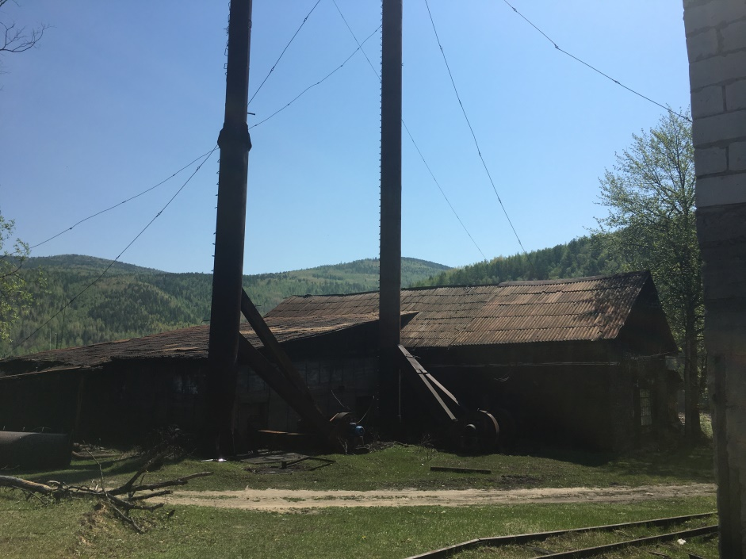
Рисунок 1.3.1 – Фотография котельной №13 «Центральная».

Адрес расположения котельной ул. Лесная, 1 «Б», п. Луговский, Мамско-Чуйского района, Иркутской области.
Система теплоснабжения - двухтрубная, открытая, с забором ГВС, с температурным графиком - 70/60 ^{о}С. В режим работы системы теплоснабжения входит только отопительный период, который составляет 255 дней, согласно СНиП 23-01-99* «Строительная климатология». Общие данные по котельной №13 «Центральная» приведены в таблице 1.3.1.

Таблица 1.3.1. – Общие данные по котельной №13 «Центральная»
№ | Источник | Уст. мощность. Гкал/ч | Потребл. Тепловая мощность Гкал/час | Расчетная тепл. Мощность Гкал/ч | Кол-во котлов | Тип котлов | Топливо | Темп. график, °С
1 | Котельная №13 «Центральная» | 5,83 | 1,89 | 5,83 | 9 | Водогрейный | Черногорский каменный уголь | 70/60

Установленные сетевые насосы обеспечивают необходимый расход сетевой воды и напор, достаточный для покрытия местных сопротивлений, имеющихся на теплосетях, потерь напора за счет шероховатости и обеспечения необходимого напора перед потребителями. Характеристики установленного оборудования котельной №13 «Центральная» указаны в таблицах 1.3.2 - 1.3.3.
Таблица 1.3.2 – Характеристика источника теплоснабжения
Порядковый номер котла | Марка котла | Вид топлива | Мощность, Гкал/ч | Год установки | Техническое состояние котла | КПД | % износа
№1 | Гефест-0,8-95 ТР | уголь | 0,69 | 2010 | Котел в рабочем состоянии | 45% | 100%
№2 | Гефест-0,8-95 ТР | уголь | 0,69 | 2010 | Котел в рабочем состоянии | 45% | 100%
№3 | Гефест-0,8-95 ТР | уголь | 0,69 | 2010 | Котел в рабочем состоянии | 45% | 100%
№4 | Гефест-0,8-95 ТР | уголь | 0,69 | 2010 | Котел в рабочем состоянии | 45% | 100%
№5 | Гефест-0,8-95 ТР | уголь | 0,69 | 2012 | Котел в рабочем состоянии | 45% | 90%
№6 | Гефест-0,8-95 ТР | уголь | 0,69 | 2012 | Котел в рабочем состоянии | 45% | 90%
№7 | Гефест-0,8-95 ТР | уголь | 0,69 | 2012 | Котел в рабочем состоянии | 45% | 90%
№8 | Энергия 3М | уголь | 0,5 | 1997 | Котел в рабочем состоянии | 45% | 100%
№9 | Энергия 3М | уголь | 30,5 | 1997 | Котел в рабочем состоянии | 45% | 100%

Таблица 1.3.3 – Электрооборудование
Электрооборудование
марка | насос сетевой  Д-290/30 | насос сетевой  Д-290/30 | насос подпиточный К-45/30 | вентилятор  ВД-2,7/1500 | дымосос  ДН-11,2-1500
количество | 1 | 1 | 1 | 4 | 1
Мощность, кВт | 40 | 40 | 7,5 | 1,5 | 22
Год установки | 2010 | 2012 | 2010 | 2009 | 2010
Техническое состояние котла | в рабочем состоянии | в рабочем состоянии | в рабочем состоянии | в рабочем состоянии | в рабочем состоянии
% износа | 37% | 30% | 37 | 40% | 100%

По представленным характеристикам котла, срок его службы составляет 10 лет, аварийных ситуаций не было. Все котлы находятся в рабочем состоянии. Срок службы котлового оборудования исчерпан. Требуется замена котлов на более современные и экономичные до конца расчетного периода.

Таблица 1.3.4 – Показатели котельной №13 «Центральная»
Наименование показателя | Единица измерения | Фактические значения | Примечание
КПД котельного оборудования | % |  | см. таблицу 1.3.2
Удельный расход электрической энергии на собственные нужды за год | кВт*ч/Гкал | 55,85
Удельный расход топлива на выработку тепловой энергии | кг.у.т/ Гкал | 268,2
Полезный отпуск конечным потребителям, в т.ч.: | Гкал/год | 4088,09
Интенсивность отказов котельного оборудования |  | 2019г. - 4  2020г. - 4

Котельная была построена для теплоснабжения жилых домов и общественных зданий посёлка. Установленная мощность котельной 5,83 Гкал/ч. Подключенная нагрузка потребителей 1,89 Гкал/ч.
Состояние котельного оборудования: уровень фактического износа основного и вспомогательного оборудования – см. таблицу 1.3.2 и 1.3.3
Приборы коммерческого учета произведенной тепловой энергии отсутствуют. Система водоочистки отсутствует. Котлы работают в нормальном рабочем режиме по температурному графику 70/60 ^{о}С. Выявлено разрушение ограждающих и оконных конструкций здания котельной.
Экологическая обстановка:
- уровень выбросов загрязняющих веществ в соответствии с ПДК в последнем отчетном периоде;
- уровень износа системы очистки дымовых газов: система очистки дымовых газов отсутствует.
Топливо основное – уголь.
Дополнительные параметры:
- наличие автоматического погодного и часового регулирования: отсутствует;
- наличие частотно-регулируемых приводов на насосном оборудовании: отсутствует;
- наличие автоматизации процессов подачи топлива: отсутствует;
- наличие автоматики, отвечающей за регулировку рабочих параметров, сбор и передачу данных о состоянии оборудования оператору котельной: отсутствует.
Фотоматериалы по котельному оборудованию прилагаются:

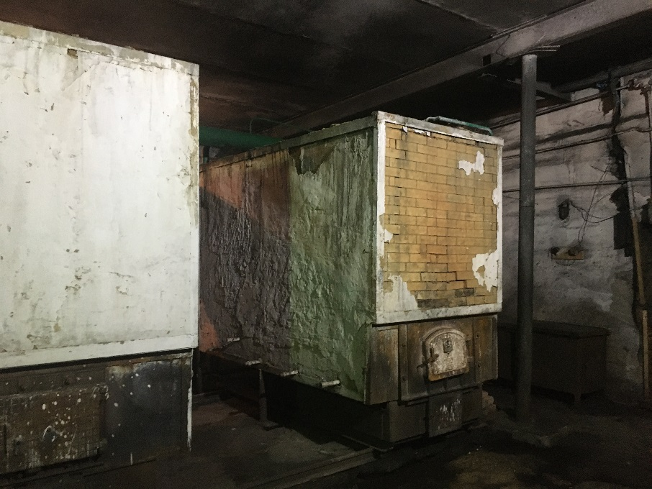
Рисунок 1.3.2 – Фотография котла котельной № 13 «Центральная»

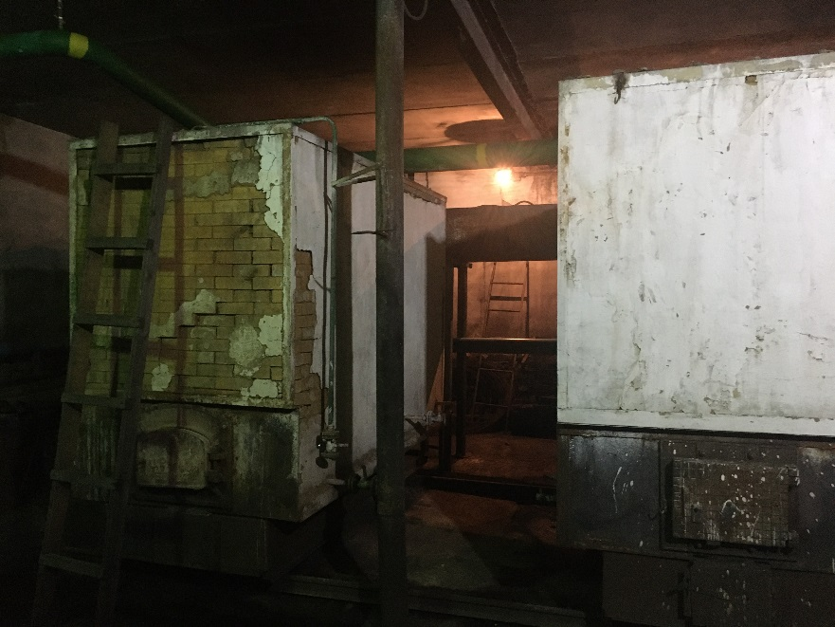
Рисунок 1.3.3 – Фотография котла котельной № 13 «Центральная»

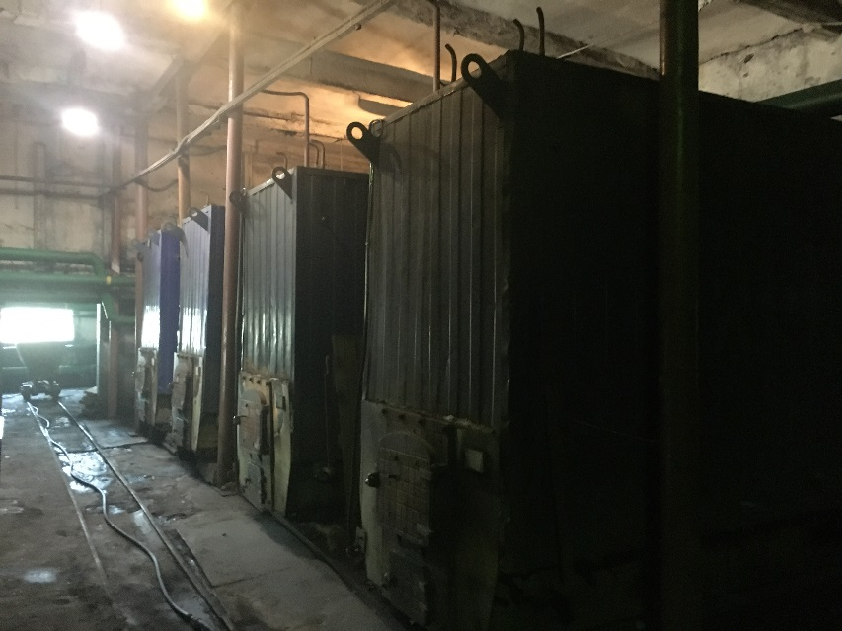
Рисунок 1.3.4 – Фотография котлов котельной № 13 «Центральная»
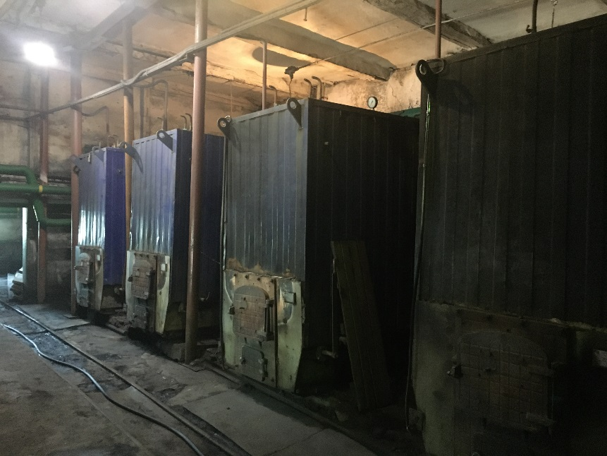
Рисунок 1.3.5 – Фотография котлов котельной № 13 «Центральная»

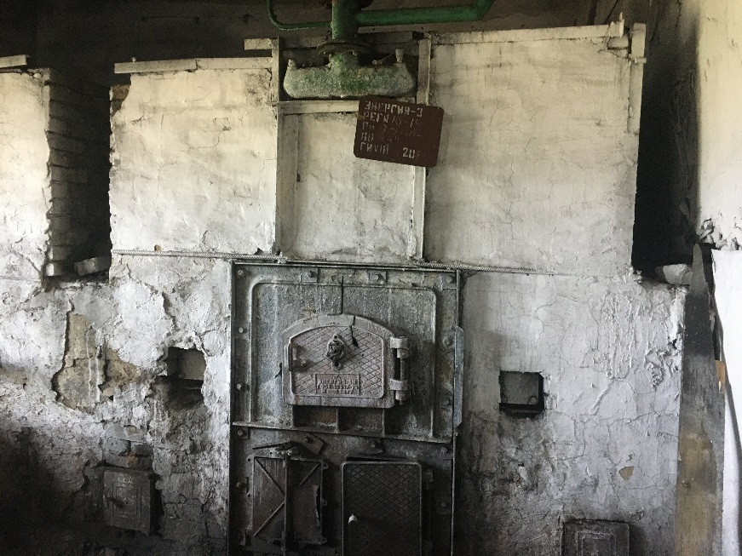
Рисунок 1.3.6 – Фотография котла котельной № 13 «Центральная»

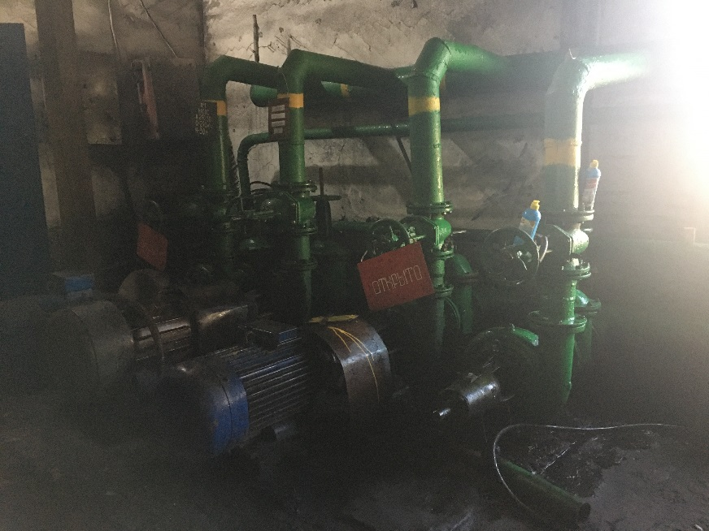
Рисунок 1.3.7 – Фотография насосного оборудования котельной № 13 «Центральная»
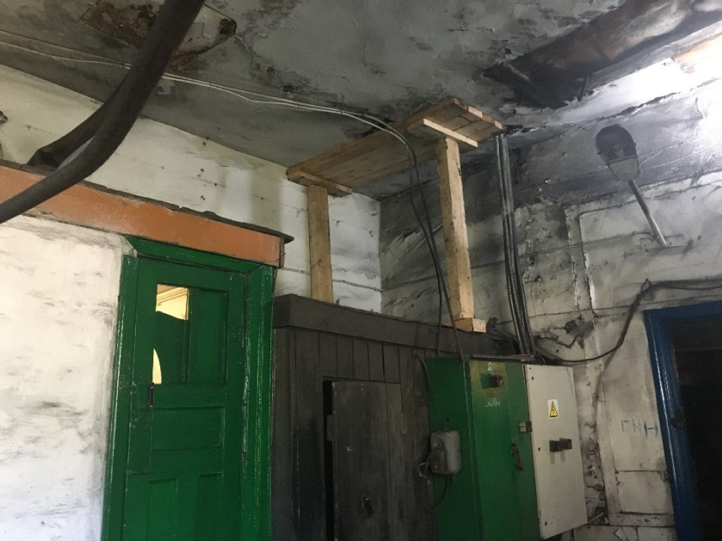
Рисунок 1.3.8 – Фотография внутри здания котельной № 13 «Центральная» в ветхом состоянии
Тепловизионное обследование проводится с целью выявления скрытых дефектов и теплопотерь в источнике тепловой энергии. Метод тепловизионного контроля основан на дистанционном измерении и регистрации тепловизором температурных полей наружных поверхностей исследуемых элементов с применением тепловизора Testo 885-2.
Измерения проводились 12.05.2021г. при температуре наружного воздуха –33 ^{о}С, средняя температура внутри «Центральной» котельной составляет 25 ^{о}С, в соответствии с ГОСТ 26629-85. В отчет по результатам исследований включены кадры, наиболее ярко и полно отражающие состояние обследуемых поверхностей оборудования котельной №13 «Центральная» п. Луговский. Результаты тепловизионного обследования оборудования котельной №13 «Центральная» п. Луговский представлены на рисунке 1.3.9.

Рисунок 1.3.9 – Термограмма 1

Комментарий к рисунку 1.3.9 – Термограмма 1:
Выявлены дополнительные потери тепловой энергии через ограждающие конструкции водогрейного котла.
В ходе проведенного тепловизионного обследования котельной были выявлены дефекты в конструкции котла, способствующие потерям тепла.

Угольная котельная № 14 «Баня»

Котельная № 14 «Баня» являющаяся источником теплоснабжения объектов жилфонда, зданий организаций всех форм собственности и коммунально-бытовых организаций. Тепловая нагрузка котельной составляет 4,26 Гкал/ч. Данная котельная работает на твердом топливе - каменный уголь. Фотография котельной №14 «Баня» представлена на рисунке 1.3.10.
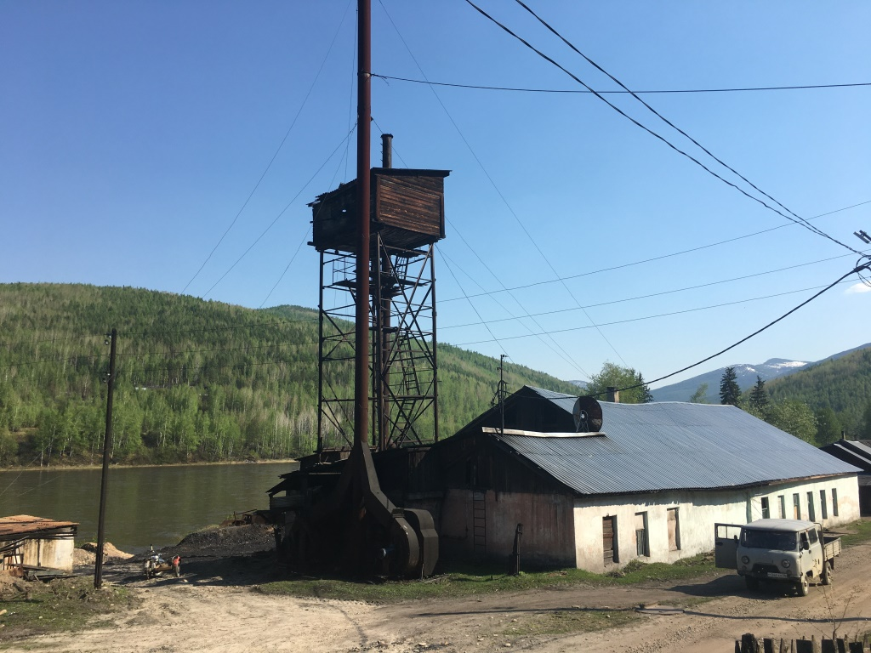
Рисунок 1.3.10 – Фотография котельной №14 «Баня».

Адрес расположения котельной ул. Школьная, 38, п. Луговский, Мамско-Чуйского района, Иркутской области.

Система теплоснабжения - двухтрубная, открытая, с забором ГВС, с температурным графиком - 70/60 ^{о}С. В режим работы системы теплоснабжения входит только отопительный период, который составляет 255 дней, согласно СНиП 23-01-99* «Строительная климатология». Общие данные по котельной №14 «Баня» приведены в таблице 1.3.5.

Таблица 1.3.5. – Общие данные по котельной №14 «Баня»
№ | Источник | Уст. мощность. Гкал/ч | Потребл. Тепловая мощность Гкал/час | Расчетная тепл. Мощность Гкал/ч | Кол-во котлов | Тип котлов | Топливо | Темп. график, °С
1 | Котельная №14 «Баня» | 4,26 | 0,98 | 4,26 | 7 | Водогрейный | Черногорский каменный уголь | 70/60

Установленные сетевые насосы обеспечивают необходимый расход сетевой воды и напор, достаточный для покрытия местных сопротивлений, имеющихся на теплосетях, потерь напора за счет шероховатости и обеспечения необходимого напора перед потребителями. Характеристики установленного оборудования котельной №14 «Баня» указаны в таблицах 1.3.6 - 1.3.7.

Таблица 1.3.6 – Характеристика источника теплоснабжения
Порядковый номер котла | №1 | №2 | №3 | №4 | №5 | №6 | №7
Марка котла | Энергия 3М | Энергия 3М | Энергия 3М | Гефест-0,8-95 ТР | Гефест-0,8-95 ТР | Гефест-0,8-95 ТР | Гефест-0,8-95 ТР
Вид топлива | уголь | уголь | уголь | уголь | уголь | уголь | уголь
Мощность, Гкал/ч | 0,5 | 0,5 | 0,5 | 0,69 | 0,69 | 0,69 | 0,69
Год установки | 1981 | 1981 | 1984 | 2007 | 2007 | 2007 | 2007
Техническое состояние котла | Котел в рабочем состоянии | Котел в рабочем состоянии | Котел в рабочем состоянии | Котел в рабочем состоянии | Котел в рабочем состоянии | Котел в рабочем состоянии | Котел в рабочем состоянии
КПД | 45% | 45% | 45% | 45% | 45% | 45% | 45%
% износа | 100% | 100% | 100% | 100% | 100% | 100% | 100%

Таблица 1.3.7 – Электрооборудование
Электрооборудование
марка | насос сетевой  1Д-315-50 | насос сетевой  1Д-315-50 | насос сетевой  Д-320-50 | вентилятор  ВД-2,7/1500 | дымосос  ДН-11,2-1500
количество | 1 | 1 | 1 | 4 | 2
Мощность, кВт | 37 | 37 | 110 | 1,5 | 22
Год установки | 2009 | 2009 | 2010 | 2009 | 2008
Техническое состояние котла | в рабочем состоянии | в рабочем состоянии | в рабочем состоянии | в рабочем состоянии | в рабочем состоянии
% износа | 40% | 40% | 37 | 40% | 100%

По представленным характеристикам котла, срок его службы составляет 10 лет, аварийных ситуаций не было. Все котлы находятся в рабочем состоянии. Срок службы котлового оборудования исчерпан. Требуется замена котлов на более современные и экономичные до конца расчетного периода.

Котельная была построена для теплоснабжения жилых домов и общественных зданий посёлка. Установленная мощность котельной 4,26 Гкал/ч. Подключенная нагрузка потребителей 0,98 Гкал/ч.
Состояние котельного оборудования: уровень фактического износа основного и вспомогательного оборудования – см. таблицу 1.3.6 и 1.3.7
Приборы коммерческого учета произведенной тепловой энергии отсутствуют. Система водоочистки отсутствует. Котлы работают в нормальном рабочем режиме по температурному графику 70/60 ^{о}С. Выявлено разрушение ограждающих и оконных конструкций здания котельной.
Экологическая обстановка:
- уровень выбросов загрязняющих веществ в соответствии с ПДК в последнем отчетном периоде;
- уровень износа системы очистки дымовых газов: система очистки дымовых газов отсутствует.
Топливо основное – уголь.
Дополнительные параметры:
- наличие автоматического погодного и часового регулирования: отсутствует;
- наличие частотно-регулируемых приводов на насосном оборудовании: отсутствует;
- наличие автоматизации процессов подачи топлива: отсутствует;
- наличие автоматики, отвечающей за регулировку рабочих параметров, сбор и передачу данных о состоянии оборудования оператору котельной: отсутствует.

Фотоматериалы по котельному оборудованию прилагаются:
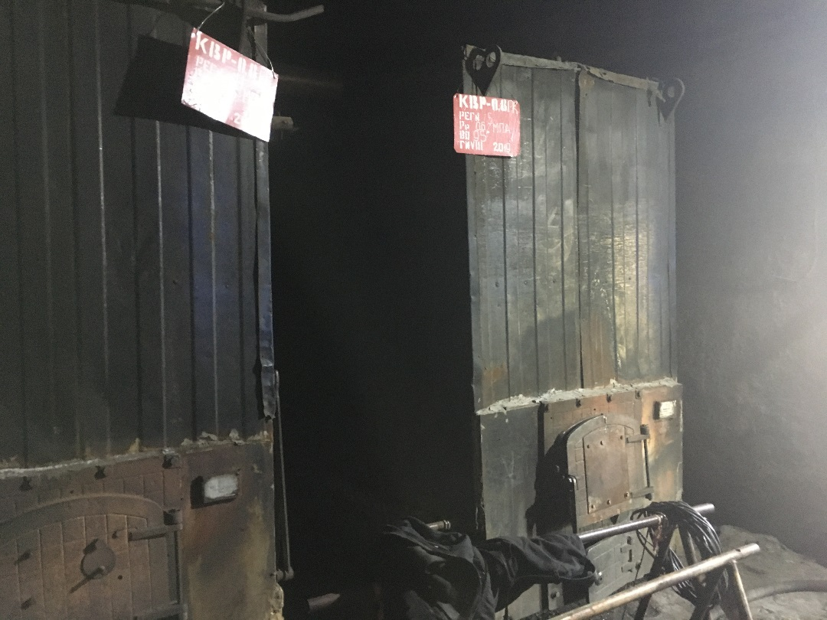
Рисунок 1.3.11 – Фотография котла котельной № 14 «Баня»

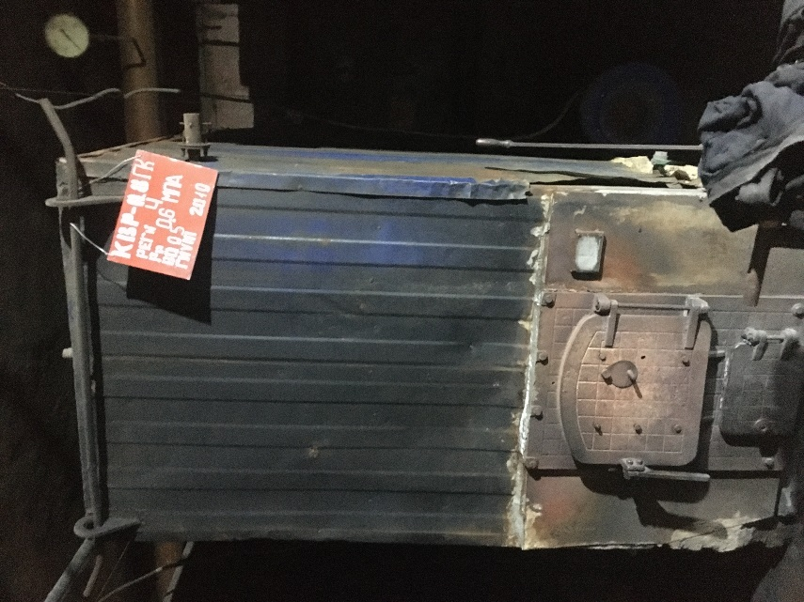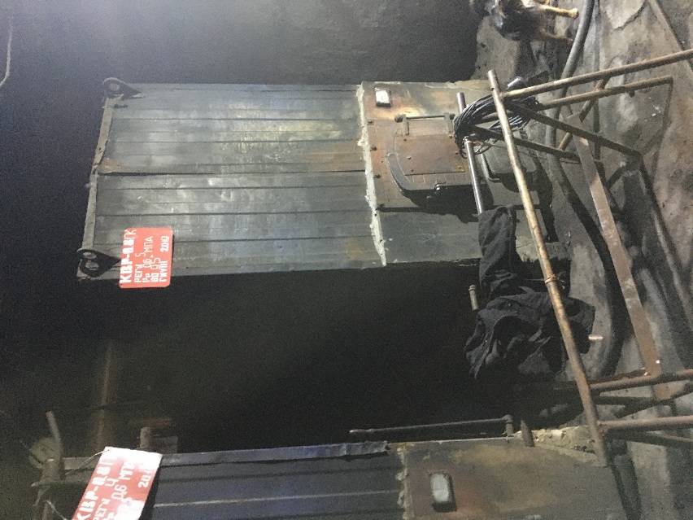
Рисунок 1.3.12 – Фотография котлов котельной № 14 «Баня»

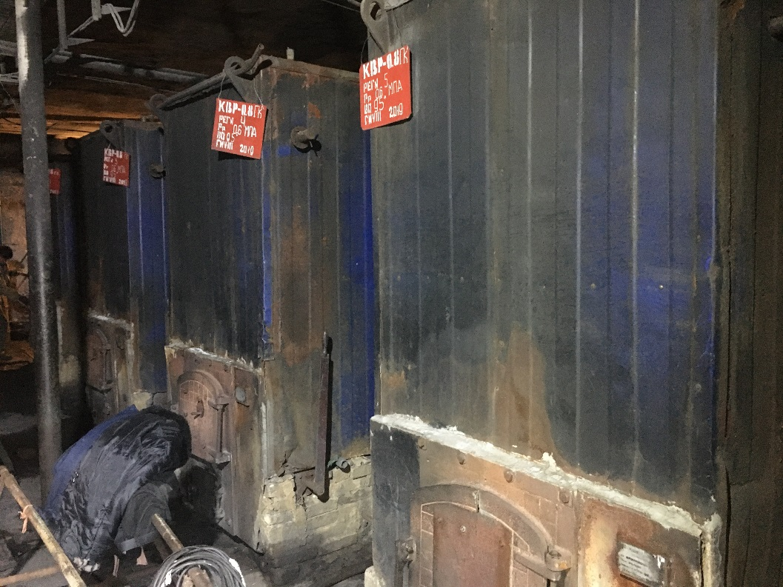
Рисунок 1.3.13 – Фотография котла котельной № 14 «Баня»

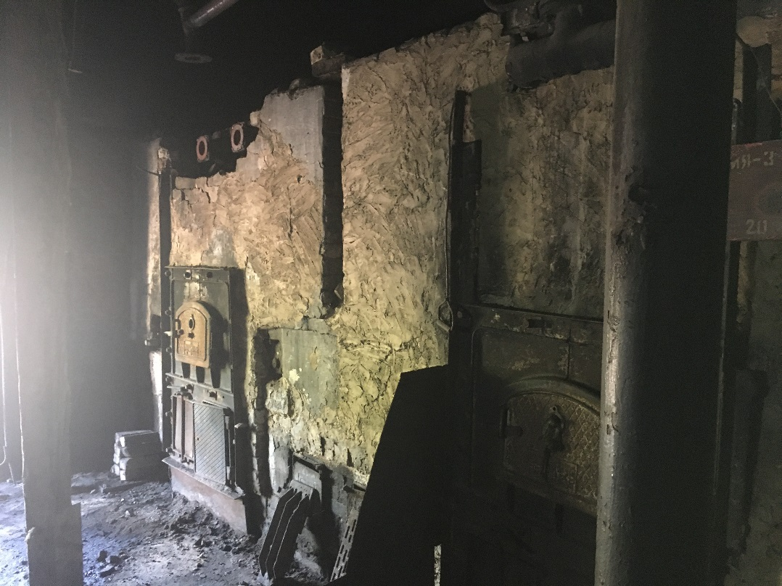
Рисунок 1.3.14 – Фотография котла котельной № 14 «Баня»

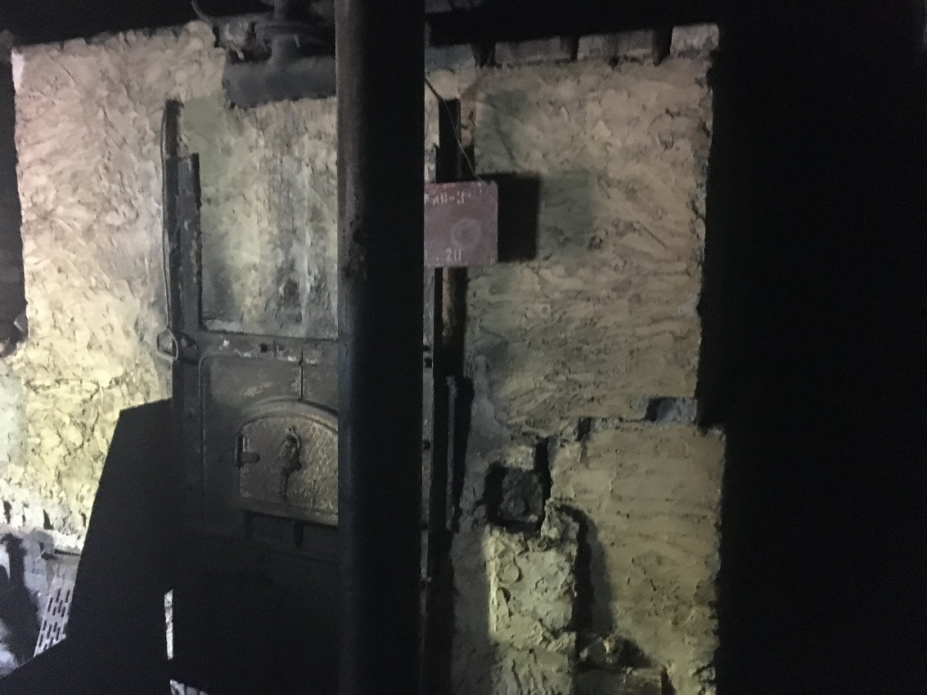
Рисунок 1.3.15 – Фотография котла котельной № 14 «Баня»

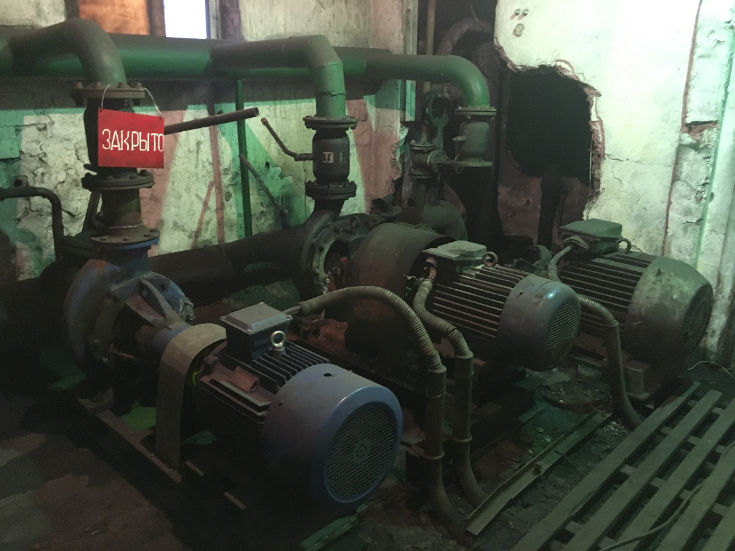
Рисунок 1.3.16 – Фотография насосного оборудования котельной № 14 «Баня»

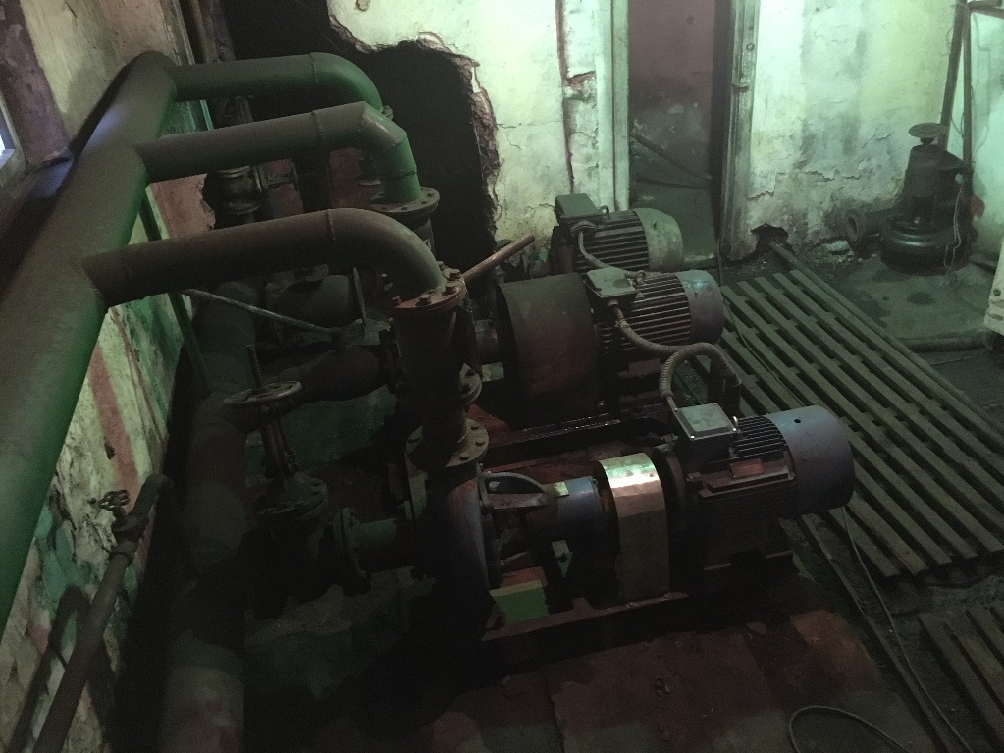
Рисунок 1.3.17 – Фотография насосного оборудования котельной № 14 «Баня»

На территории Луговского городского поселения расположены две котельные. Котельная № 13 «Центральная» являющаяся источником теплоснабжения объектов жилфонда, зданий организаций всех форм собственности и коммунально-бытовых организаций по улицам: Лесная, Школьная (до клуба «Сибиряк» включительно), Пионерская (до дома № 4 включительно). Подключенная тепловая нагрузка котельной ориентировочно составляет 1,89 Гкал/ч. Котельная № 14 «Баня» является источником теплоснабжения объектов жилфонда, зданий организаций всех форм собственности по улицам: Школьная (до домов № 14 и 15 включительно), Спортивная, Пионерская (дома № 9, 10, 11). Подключенная тепловая нагрузка котельной ориентировочно составляет 0,98 Гкал/ч. Годовая выработка тепла котельными составляет ориентировочно 13297,64 Гкал/год.
На территории «Центральной» котельной и котельной «Баня» имеется топливо подготовительные площадки и открытые склады топлива. Строительные конструкции зданий в настоящее время находятся в удовлетворительном состоянии.

1.4. Описание зон действия источников тепловой энергии

Основными потребителями тепла являются население и бюджетные организации. Содержанием и обслуживанием жилищного фонда, предоставлением коммунальных услуг населению, предприятиям и организациям занимается ООО «ТеплоРесурс». Централизованным теплоснабжением обеспечивается рабочий посёлок Луговский. Источниками тепла в п. Луговский является угольные котельные: №13 «Центральная» и № 14 «Баня». Котельные, обеспечивающие население теплом, маломощные, себестоимость вырабатываемой ими тепловой энергии высокая.

Зоны действия источника тепловой энергии представлены в таблице 1.4.1.
Таблица 1.4.1 – Зоны действия источника тепловой энергии г.п. Луговский
№ | Источник | Зона действия
1 | Котельная №13 «Центральная» | Ул. Лесная, ул. Пионерская, ул. Спортивная, Ул. Школьная.
2 | Котельная №14 «Баня» | Ул. Лесная, ул. Пионерская, ул. Спортивная, Ул. Школьная.

Теплоснабжение территории п. Луговский, не попадающей в зоны действия котельных, осуществляется от индивидуальных источников тепловой энергии печного типа. Топливом являются дрова.

1.5. Балансы тепловой мощности и тепловой нагрузки в зонах действия источников тепловой энергии

Из данных таблицы 1.5.1 можно сделать вывод, что располагаемой мощности котельной хватает для покрытия текущих нагрузок потребителей. Баланс тепловой мощности и нагрузки по котельным, приведен в таблице 1.5.1.

Таблица 1.5.1
№ | Наименование источника | Установленная мощность, Гкал/ч | Располагаемая мощность, Гкал/ч | Потребляемая тепловая мощность, Гкал/ч | Нормативные средние тепловые потери в сетях, Гкал/год | Резервная тепловая мощность, Гкал/ч
1 | Котельная №13 «Центральная» | 5,83 | 5, 83 | 1,89 | 3815,277 | 3,94
2 | Котельная № 14 «Баня» | 4,26 | 4,26 | 0,51 | 1052,392 | 3,28

1.6. Балансы теплоносителя

В качестве теплоносителя от теплоисточников используется сетевая вода с расчетным температурным графиком 70/60 ^{о}С. Подача воды в отопительную систему осуществляется сетевыми насосами.
Система теплоснабжения от котельной зависимая с системой ГВС. Согласно предоставленным данным администрацией п.г.т. Луговский, водоподготовка на котельных отсутствует. Балансы теплоносителя представлены в таблице 1.6.1.

№ п/п | Наименование системы теплоснабжения | Год постройки | Годовые затраты теплоносителя, м3 |  |  |  |  | Всего, м3
 |  |  | С утечкой | Технологические затраты
 |  |  |  | на пусковое заполнение | на регламентные испытания | со | всего
1 | Котельная №13 "Центральная" | 1971 | Данные отсутствуют |  |  |  |  | 4560,145
2 | Котельная № 14 "Баня" | 1966 | Данные отсутствуют |  |  |  |  | 1178,743

Система теплоснабжения рабочего поселка Луговский осуществляется централизованно – от котельных.
Схема подключения потребителей к системе теплоснабжения – зависимая (при расчетном температурном графике отпуска тепла - 70/60 ^{о}С.)
Утвержденный температурный график работы котельной представлен на рисунке 1.6.1.
Рисунок 1.6.1. Утвержденный температурный график работы котельных (70/60 ^{о}С)

1.7. Топливные балансы источников тепловой энергии и система обеспечения топливом

Основным топливом для «Центральной» котельной и котельной «Баня» поселка Луговский является уголь. Резервного топлива нет. Фактический годовой расход топлива котельных представлен в таблице 1.7.1

Таблица 1.7.1. – Фактические годовые расходы топлива в г.п. Луговский

№  п/п | Наименование источника | Количество котлов | Топливо тонн/отопительный период |  | Вид  топлива
 |  |  | 2019 – 2020 гг. | 2020г. – 2021 г.
1 | Котельная №1 "Школа" | 9 | 2563,49 | 2403,86 | Уголь
2 | Котельная № 2 "Пилорама" | 7 | 1430,03 | 1361,43 | Уголь

1.8 Надежность теплоснабжения

Нормативные требования к надёжности теплоснабжения установлены в СНиП 41.02.2003 «Тепловые сети» в части пунктов 6.27-6.31 раздела «Надежность».
Способность действующих источников теплоты, тепловых сетей и в целом СЦТ обеспечивать в течение заданного времени требуемые режимы, параметры и качество теплоснабжения (отопления, вентиляции, горячего водоснабжения), определяются по трем показателям (критериям): вероятности безотказной работы [Р], коэффициент готовности [Кг], живучести [Ж].
Минимально допустимые показатели вероятности безотказной работы установлены СНиП 41-02-2003 для:
• Источника теплоты Рит = 0,97;
• Тепловых сетей Ртс = 0,9;
• Потребителя теплоты Рпт = 0,99;
• СЦТ в целом Рсцт = 0,9-0,97-0,99 = 0,86.
Администрацией МО не представлена исходная информация для расчета показателей надежности:
• Средневзвешенная частота отказов за периоды эксплуатации: от 1 до 3 лет; от 3 до 17 лет; от 17 лет и выше.
• Средневзвешенная продолжительность ремонта;
• Средневзвешенная продолжительность ремонта в зависимости от диаметра участка тепловой сети.
Централизованное теплоснабжение г.п. Луговский осуществляется от двух котельных. Схема тепловых сетей радиально-тупиковая, резервирование и кольцевание отсутствуют, следовательно – уровень надежности теплоснабжения не высок.
Данные о вводе в эксплуатацию котлового оборудования и его ремонту представлены в таблице 1.8.1.

Таблица 1.8.1. - Данные о вводе в эксплуатацию котлового оборудования и его ремонта
№ | Наименование источника | Марка котла | Кол-во котлов | Год ввода в эксплуатацию | Год окончания срока службы котла по тех. паспорту | Состояние | Расчетная нагрузка котла, Гкал/ч
1 | Котельная №13 "Центральная" | Гефест-0,8-95 ТР | 1 | 2010 | 2020 | Исправен | 0,69
 |  | Гефест-0,8-95 ТР | 1 | 2010 | 2020 | Исправен | 0,69
 |  | Гефест-0,8-95 ТР | 1 | 2010 | 2020 | Исправен | 0,69
 |  | Гефест-0,8-95 ТР | 1 | 2010 | 2020 | Исправен | 0,69
 |  | Гефест-0,8-95 ТР | 1 | 2012 | 2022 | Исправен | 0,69
 |  | Гефест-0,8-95 ТР | 1 | 2012 | 2022 | Исправен | 0,69
 |  | Гефест-0,8-95 ТР | 1 | 2012 | 2022 | Исправен | 0,69
 |  | Энергия 3М | 1 | 1997 | 2007 | Исправен | 0,5
 |  | Энергия 3М | 1 | 1997 | 2007 | Исправен | 0,5
2 | Котельная № 14 "Баня" | Гефест-0,8-95 ТР | 1 | 2007 | 2017 | Исправен | 0,69
 |  | Гефест-0,8-95 ТР | 1 | 2007 | 2017 | Исправен | 0,69
 |  | Гефест-0,8-95 ТР | 1 | 2007 | 2017 | Исправен | 0,69
 |  | Гефест-0,8-95 ТР | 1 | 2007 | 2017 | Исправен | 0,69
 |  | Энергия 3М | 1 | 1984 | 1994 | Исправен | 0,5
 |  | Энергия 3М | 1 | 1981 | 1991 | Исправен | 0,5
 |  | Энергия 3М | 1 | 1981 | 1991 | Исправен | 0,5

Таким образом, 16 котлов из 16 котлов подлежат замене на более современные или должны быть подвергнуты капитальному ремонту.

1.9. Технико-экономические показатели теплоснабжающих организаций

Общество с ограниченной ответственностью ООО «ТеплоРесурс» является единой теплоснабжающей и теплосетевой организацией в п. Луговский.
Технико-экономические показатели работы котельных г.п. Луговский представлены в таблице 1.9.1.

Таблица 1.9.1 - Технико-экономические показатели теплоснабжающей организации.
Технико-экономические показатели котельных г.п Луговский | 2020
Цена топлива (на теплоисточнике), руб/тонн | 8054,46
Цена электроэнергии, руб./кВт*ч | 3,10
Расход топлива, тонн | 4301,7
Расход электроэнергии котельной, тыс. кВт*ч/год | 742,66
Выработка и отпуск тепла
Выработка тепла, Гкал/год | 13297,6
Потери тепла в тепловых сетях, Гкал/год | 4867,7
Расход тепла на собственные нужды, Гкал/год | 689,0
Финансовые показатели
Затраты ежегодные всего, тыс. руб./год
Фонд оплаты труда с начислениями, тыс. руб.
Затраты на топливо, тыс. руб.
Прочие расходы, тыс. руб.
Отчисления на социальные нужды, тыс. руб.
Затраты на электроэнергию, тыс. руб.

1.10. Цены (тарифы) на тепловую энергию

Данные по тарифам на тепловую энергию для потребителей г.п. Луговский района за 2020 год сведены в таблицы 1.10.1.

Таблица 1.10.1 - Данные по тарифам на тепловую энергию для потребителей
№п/п |  |  | Тарифы на тепловую энергию котельных р.п. Мама (НДС не облагается)
 |  |  | Горячая  вода | Отборный пар давлением |  |  |  | Острый и редуцированный пар
 |  |  |  | От 1,2 до 2,5 кг/с кв.м. | От 2,5 до 7,0 кг/с кв.м. | От 7,0 до 13,0 кг/ с кв.м. | Свыше 13,0 кг/ с  кв.м.
1 | Потребители, оплачивающие производство и передачу тепловой энергии
 | Одоноставочный тариф руб./Г кал | 9026,50 |  | - | - | - | - | -
 | Население
 | Одоноставочный тариф руб./Г кал | 2007,06 |  | - | - | - | - | -
2 | Потребители, оплачивающие производство тепловой энергии (получающие тепловую энергию на коллекторах производителей)
 | Одоноставочный тариф руб./Г кал | - |  | - | - | - | - | -
 | Население
 | Одоноставочный тариф руб./Г кал | - |  | - | - | - | - | -

1.11. Описание существующих технических и технологических проблем в системе теплоснабжения Луговского Городского Поселения

В системе централизованного теплоснабжения п. Луговский существуют следующие проблемы, препятствующие надежному и экономичному функционированию системы:
1. Проблемы на источнике тепла – котельной №13 «Центральная» и котельной № 14 «Баня»:
- Отсутствует водоподготовка в котельной, а значит от жесткой воды страдают котельные установки, приходится сталкиваться с проблемами накипи и коррозии. Согласно генеральному плану п. Луговский, планируется установка водоподготовительных приборов, что будет гарантировать залог ее качественной работы в будущем и существенное сокращение расходов на очистку от накипи всех остальных составляющих системы.
- Отсутствие приборов учёта расхода теплоносителя и приборов коммерческого учета произведенной тепловой энергии.
- Отсутствие резервного топлива и топливоподготовительных площадок на котельных.
- Отсутствие ведения статистики по авариям на тепловых сетях и теплоисточниках, что не дает возможности реальной оценки их состояния;
2. Проблемы тепловой сети
- Повышеный физический износ тепловых сетей.
- Коррозия труб.
- Обветшание теплоизоляции:
Часть участков тепловых сетей отработала нормативный срок эксплуатации, что при дальнейшей эксплуатации увеличивает вероятность возникновения отказов и прорывов на тепловых сетях и соответственно ведет к снижению надежности и эффективности теплоснабжения потребителей тепловой энергии.
Отсутствие кольцевания системы теплоснабжения, что при возникновении аварии на каком-либо участке сети, приведет к отключению от тепла всех потребителей.
Для резервирования теплоснабжения на аварийном участке могут быть использованы радиально-кольцевые сети, которые отличаются от радиальных устройством двух перемычек между радиальными магистралями.
В качестве теплоизоляции труб тепловых сетей г.п. Луговский используется минеральная вата. Рекомендуется замена теплоизоляции, так как потери тепла выше нормативных.
Тепловые сети, проложенные под землей, не подвергались диагностики длительное время, а значит действительный износ трубопроводов неизвестен. Большинство тепловых сетей было проложено в 1966 году. Данные об авариях и ремонте не предоставлены.
Таким образом, на перспективу развития системы теплоснабжения п. Луговский законодательно установлен перевод существующих потребителей на «закрытую» схему присоединения системы ГВС, что позволит обеспечить:
- снижение расхода тепла на нужды отопления и ГВС за счет перевода на качественно-количественное регулирование температуры теплоносителя в соответствии с температурным графиком;
- снижение внутренней коррозии трубопроводов и отложения солей;
- кардинальное улучшение качества теплоснабжения потребителей, исчезновение «перетопов» во время положительных температур наружного воздуха в отопительный период;
- снижение аварийности систем теплоснабжения;
- и т. д.

ГЛАВА 2. ПЕРСПЕКТИВНОЕ ПОТРЕБЛЕНИЕ ТЕПЛОВОЙ ЭНЕРГИИ НА ЦЕЛИ ТЕПЛОСНАБЖЕНИЯ

Новое строительство жилых домов в поселении Луговского муниципального образования на перспективу не предусматривается. Кроме того, проектом генерального плана предполагается существенное уменьшение жилищного фонда на расчётный срок. Существующий жилищный фонд в рабочем посёлке Луговский в настоящее время составляет 13,7 тыс. кв.м., 10,8 кв.м. подключено к централизованной системе отопления. Один из пустующих жилых домов планируется переоборудовать под спортивный зал (120 кв.м. площади пола). Тепловая нагрузка его составит 0,138 Гкал/ч. В связи с уменьшением жилищного фонда, снизится и потребление тепловой энергии. Предполагается снижение потребления тепловой энергии на расчётный срок на 0,40 Гкал/ч, в том числе на 1 очередь строительства на 0,14 Гкал/ч. Анализ ситуации в сфере теплоснабжения муниципального образования показывает, что основным направлением развития теплоснабжения в настоящее время и на перспективу остается централизованное теплоснабжение от существующих угольных котельных.
Однако в существующей схеме теплоснабжения имеется ряд технических проблем:
- высокий износ инженерных сетей теплоснабжения и, как следствие, сверхнормативные потери ресурсов в сетях;
- недостаток средств автоматизированного регулирования в тепловых сетях и вводах в здания не позволяет организовать эффективный режим работы систем в течение отопительного периода, избежать больших потерь тепла в тепловых сетях и зданиях;
- недостаток средств измерений потребляемого тепла не создает стимулов для экономичного расходования тепловой энергии.
Кроме того, несоответствие мощностей котельных с отапливаемыми площадями резко увеличивает стоимость тепловой составляющей в тарифах для оплаты коммунальных услуг. Основной задачей в сфере централизованного теплоснабжения является повышение надежности и эффективности систем теплоснабжения. В соответствии с программой социально-экономического развития муниципального образования Луговского городского поселения проектом предусматривается модернизация и ремонт тепловых сетей

ГЛАВА 3. ЭЛЕКТРОННАЯ МОДЕЛЬ СИСТЕМЫ ТЕПЛОСНАБЖЕНИЯ

Электронная модель системы теплоснабжения поселения (далее - модель) разработана на базе программного обеспечения «Теплоэксперт-4.0». Графическая схема теплоснабжения, а также таблицы и паспорта объектов, представленные в этом отчете, являются прямыми результатами, полученными с помощью модели.
Работа с моделью в «ТеплоЭксперт-4.0» позволяет:
- воссоздавать (с помощью встроенных средств редактирования) и отображать на экране компьютера схему тепловой сети, изменяя конфигурацию и добавляя новые элементы. Благодаря "оживлению" схемы, в любой момент и в любом масштабе с помощью щелчка мыши можно получить всю интересующую информацию о любом элементе схемы подачи теплоносителя (участок, узел, тепловая камера, потребитель);
- моделировать реальную схему включения и сопряжения разнородных потребителей и заносить все данные по каждому из них;
- устанавливать граничные параметры фактического температурного режима с отображением его в графическом или табличном виде во всем диапазоне изменения температур наружного воздуха, а также исследовать состояние системы в условиях недогрева теплоносителя на источнике теплоснабжения;
- получать графические и табличные данные о фактическом распределении потоков теплоносителя в ветвях и узлах системы, а также и у потребителей при транспортировке сетевой воды при любой сложности конфигурации теплосетей и нескольких источниках;
- воспроизводить и накладывать пьезометрические графики в реальном рельефе местности по любой цепочке участков тепловой сети в разных режимах эксплуатации.
- предоставлять установившуюся тепловую картину потребителей в любом режиме эксплуатации по факту установленных (или не установленных) смесительных и дроссельных наладочных устройств с выводом данных о величине установившихся при этом значений режимных параметров с учетом падения температуры теплоносителя;
- осуществлять выбор элеваторов и расчет диаметров дроссельных наладочных устройств, обеспечивающих безукоснительную наладку подачи греющего теплоносителя всем потребителям в соответствии с заявленными нормами теплопотребления и достижением реальной экономии топлива и электроэнергии с учетом падения температуры теплоносителя;
- отображать состояние потребителей и участков на схеме тепловой сети в цветах по интересующим режимным параметрам как по факту введенных данных, так и после наладки с установкой новых, определенных системой дроссельных устройств;
- моделировать любые принимаемые эксплуатационные решения при условиях: смены температурного режима регулирования отпуска теплоты; присоединения или отключения тех или иных (вновь подключаемых) потребителей, ветвей и отдельных участков сети; замене одних трубопроводов на другие, а также сетевых насосов на источнике теплоснабжения (ТЭЦ, ЦТП, ТП и т.п.) с предоставлением данных о величинах установившихся при этом значений всех расходных и энергетических параметров в системе.
- производить экономическую оценку тех или иных эксплуатационных решений, проводимых непосредственно, или планируемых на будущее, ориентируясь на получаемый от этих решений экономический эффект;
- рассчитывать величину тепловых потерь на участках теплопроводов, в зависимости от способа прокладки (в канале, на воздухе, в земле и т.д.) с последующим суммированием их для всей сети.
Модель включает в себя:
1. Графическое представление объектов системы теплоснабжения с привязкой к топографической основе поселения с полным топологическим описанием связности объектов;
2. Паспортизацию объектов системы теплоснабжения;
3. Гидравлический расчет для оценки пропускной способности участков теплосетей;
4. Моделирование видов переключений, осуществляемых в тепловых сетях;
5. Расчет балансов тепловой энергии по источникам тепла и по территориальному признаку;
6. Расчет потерь тепловой энергии через теплоизоляцию и с утечками теплоносителя;
7. Групповые изменения характеристик объектов по заданным критериям с целью моделирования перспективных вариантов схем теплоснабжения;
8. Возможность получения выходных таблиц для сравнения пьезометрических графиков.
9. Возможность оперативной актуализации текущей схемы теплоснабжения и оценки различных вариантов корректировки системы теплоснабжения с учетом изменившихся условий.

3.1. Сведения о тепловых сетях

Адрес расположения тепловых сетей п. Луговский Мамско-Чуйского района Иркутской области.
Характеристика тепловых сетей (на 19.05.2021г.)
Расчетная формула износа сетей:
$К_{фи}=\frac{ФСС}{ССС}*100, \%$,
где К_{фи} - процент износа; ФСС – фактический срок службы; ССС – средний срок службы (средний срок службы 30 лет).

Котельная №13 «Центральная»

Рисунок 3.1.1. – Схема теплоснабжения котельной № 13 «Центральная»

Таблица 3.1.1 – Характеристика тепловых сетей котельной №13 «Центральная»
тип прокладки | участок | D, мм | длина участка, м | год прокладки | вид изоляции | прокладка трубопровода | Процент износа, %
ветка №1 Лесная
бесканальная | Котельная №13 - К1 | 159 | 12 | 1980 | без изоляции | подземная | 100
бесканальная | К1-Т2 | 159 | 22 | 1980 | без изоляции | подземная | 100
бесканальная | Т2-К3 | 159 | 15 | 1980 | без изоляции | подземная | 100
бесканальная | К3-Цех заготовок (Столярка) | 57 | 1 | 1980 | без изоляции | подземная | 100
бесканальная | К3-Цех заготовок (Столярка) | 49 | 1 | 1980 | без изоляции | подземная | 100
бесканальная | К3-К4 | 159 | 37 | 1980 | без изоляции | подземная | 100
бесканальная | К4-Т5 | 108 | 34 | 1980 | без изоляции | подземная | 100
бесканальная | Т5-Т6 | 108 | 41 | 1980 | без изоляции | надземная | 100
бесканальная | Т6-Водонапорная башня | 108 | 1 | 1980 | без изоляции | надземная | 100
бесканальная | К4-К7 | 159 | 40 | 1980 | без изоляции | подземная | 100
бесканальная | К7-К8 | 159 | 27 | 1980 | без изоляции | подземная | 100
бесканальная | К8-К9 | 159 | 26 | 1980 | без изоляции | подземная | 100
бесканальная | К8-К10 | 57 | 68 | 2019 | без изоляции | подземная | 6,67
бесканальная | К10-К11 | 57 | 36 | 2019 | без изоляции | подземная | 6,67
бесканальная | К11-Лесная 25 | 32 | 9 | 2019 | без изоляции | подземная | 6,67
бесканальная | К10-Лесная 23 | 32 | 9 | 2019 | без изоляции | подземная | 6,67
бесканальная | К9-Лесная 24 | 89 | 4 | 1980 | без изоляции | подземная | 100
бесканальная | К9-К12 | 133 | 29 | 1980 | без изоляции | подземная | 100
бесканальная | К12-К13 | 133 | 53 | 1980 | без изоляции | подземная | 100
бесканальная | К13-К14 | 133 | 51 | 1980 | без изоляции | подземная | 100
бесканальная | К14-Лесная 28 | 108 | 9 | 1980 | без изоляции | подземная | 100
бесканальная | К9-К15 | 133 | 50 | 1980 | без изоляции | подземная | 100
бесканальная | К15-Лесная 22 | 108 | 5 | 1980 | без изоляции | подземная | 100
бесканальная | К15-К16 | 133 | 42 | 1980 | без изоляции | подземная | 100
бесканальная | К16-Лесная 20 | 108 | 15 | 1980 | без изоляции | подземная | 100
ветка №2 Лесная
бесканальная | Котельная №13 - К17 | 89 | 36 | 1980 | без изоляции | подземная | 100
бесканальная | К17-Дизильная | 57 | 44 | 1980 | без изоляции | подземная | 100
бесканальная | Котельная №13 - Водозабор | 89 | 117 | 2019 | без изоляции | подземная | 6,67
ветка №3 Школьная
бесканальная | Котельная №13 - Т18 | 159 | 4 | 1980 | без изоляции | подземная | 100
бесканальная | Т18-Т19 | 159 | 9 | 1980 | без изоляции | подземная | 100
бесканальная | Т19-К20 | 159 | 45 | 1980 | без изоляции | подземная | 100
бесканальная | К20-К21 | 159 | 46 | 1980 | без изоляции | подземная | 100
бесканальная | К21-Школьная 4 | 108 | 18 | 1980 | без изоляции | подземная | 100
бесканальная | К21-К22 | 159 | 52 | 1980 | без изоляции | подземная | 100
бесканальная | К22-Школьная 6 | 108 | 14 | 1980 | без изоляции | подземная | 100
бесканальная | К22-К23 | 159 | 16 | 1980 | без изоляции | подземная | 100
бесканальная | К23-Школьная 8 | 108 | 21 | 1980 | без изоляции | подземная | 100
бесканальная | К23-К24(1) | 159 | 143 | 1980 | без изоляции | подземная | 100
бесканальная | К24(1)-Школьная 10 | 108 | 28 | 1980 | без изоляции | подземная | 100
бесканальная | К24(1)-К24(2) | 159 | 40 | 1980 | без изоляции | подземная | 100
бесканальная | К24(2)-Школьная 10 | 108 | 42 | 1980 | без изоляции | подземная | 100
бесканальная | К24(1)-К32 | 108 | 38 | 1980 | без изоляции | подземная | 100
бесканальная | К32-Пионерская 4 | 89 | 22 | 1980 | без изоляции | подземная | 100
бесканальная | К32-Т33 | 108 | 32 | 1980 | без изоляции | подземная | 100
бесканальная | Т33-Пионерская 2 | 89 | 20 | 2019 | без изоляции | подземная | 6,67
ветка №4 Лесная
бесканальная | Котельная №13 - К25 | 108 | 81 | 1980 | без изоляции | подземная | 100
бесканальная | К25-Лесная (Гараж) | 57 |  | 1980 | без изоляции | подземная | 100
бесканальная | К25-К26 | 108 | 50 | 1980 | без изоляции | подземная | 100
бесканальная | К26-Лесная 11а | 57 | 7 | 1980 | без изоляции | подземная | 100
бесканальная | К26-Лесная 9 | 108 | 20 | 1980 | без изоляции | подземная | 100
бесканальная | К25-К27 | 108 | 41 | 1980 | без изоляции | подземная | 100
бесканальная | К27-К28 | 108 | 15 | 1980 | без изоляции | подземная | 100
бесканальная | К28-Лесная 7 | 89 | 10 | 1980 | без изоляции | подземная | 100
бесканальная | К27-К29 | 108 | 12 | 1980 | без изоляции | подземная | 100
бесканальная | К29-Лесная 5 | 89 | 4 | 1980 | без изоляции | подземная | 100
бесканальная | К27-Лесная 10 | 108 | 60 | 1980 | без изоляции | подземная | 100
бесканальная | К29-К30 | 108 | 32 | 1980 | без изоляции | подземная | 100
бесканальная | К30-Лесная 3 | 89 | 2 | 1980 | без изоляции | подземная | 100
бесканальная | К29-К31 | 108 | 61 | 1980 | без изоляции | подземная | 100
бесканальная | К31-Школьная 5 | 108 | 8 | 1980 | без изоляции | подземная | 100
бесканальная | К31-Школьная 7 | 89 | 8 | 1980 | без изоляции | подземная | 100
 | итого |  | 1835
 | итого в двухтрубном |  | 3670

Котельная №14 «Баня»

Рисунок 3.1.2. – Схема теплоснабжения котельной № 14 «Баня»

Таблица 3.1.2 – Характеристика тепловых сетей котельной № 14 «Баня»
тип прокладки | участок | D, мм | длина участка, м | год прокладки | вид изоляции | прокладка трубопровода | Процент износа, %
ветка №1 Дизельная
бесканальная | Котельная №14 - Т1 | 89 | 86 | 2019 | без изоляции | подземная | 6,67
бесканальная | Т1-Дизильная | 89 | 2 | 2019 | без изоляции | подземная | 6,67
бесканальная | Котельная №14 - К2 | 89 | 22 | 1980 | без изоляции | подземная | 100
ветка №2 Школьная
бесканальная | Котельная №14 - К3 | 219 | 11 | 1980 | без изоляции | подземная | 100
бесканальная | К3-К4 | 219 | 29 | 1980 | без изоляции | подземная | 100
бесканальная | К4-Школьная 31 | 57 | 7 | 1980 | без изоляции | подземная | 100
бесканальная | К4-К5 | 219 | 40 | 1980 | без изоляции | подземная | 100
бесканальная | К5-Школьная 36 | 49 | 10 | 2019 | без изоляции | подземная | 6,67
бесканальная | К5-Школьная 29 | 57 | 8 | 1980 | без изоляции | подземная | 100
бесканальная | К5-К6 | 219 | 46 | 1980 | без изоляции | подземная | 100
бесканальная | К6-Школьная 34 | 57 | 7 | 1980 | без изоляции | подземная | 100
бесканальная | К6-Школьная 27 | 57 | 7 | 1980 | без изоляции | подземная | 100
бесканальная | К6-К7 | 219 | 30 | 1980 | без изоляции | подземная | 100
бесканальная | К7-Школьная 32 | 57 | 10 | 1980 | без изоляции | подземная | 100
бесканальная | К7-К8 | 219 | 5 | 1980 | без изоляции | подземная | 100
бесканальная | К8-Школьная 25 | 57 | 9 | 1980 | без изоляции | подземная | 100
бесканальная | К8-К9 | 219 | 23 | 1980 | без изоляции | подземная | 100
бесканальная | К9-Школьная 30 | 57 | 12 | 1980 | без изоляции | подземная | 100
бесканальная | К9-Школьная 23 | 57 | 8 | 1980 | без изоляции | подземная | 100
бесканальная | К9-К10 | 219 | 31 | 1980 | без изоляции | подземная | 100
бесканальная | К10-Школьная 28 | 57 | 12 | 1980 | без изоляции | подземная | 100
бесканальная | К10-К11 | 219 | 4 | 1980 | без изоляции | подземная | 100
бесканальная | К11-К12 | 108 | 64 | 1980 | без изоляции | подземная | 100
бесканальная | К12-Спортивная 10 | 57 | 7 | 1980 | без изоляции | подземная | 100
бесканальная | К12-Спортивная 11 | 57 | 10 | 1980 | без изоляции | подземная | 100
бесканальная | К11-К13 | 219 | 15 | 1980 | без изоляции | подземная | 100
бесканальная | К13-Школьная 28 | 108 | 15 | 1980 | без изоляции | подземная | 100
бесканальная | К13-Школьная 21 | 57 | 7 | 1980 | без изоляции | подземная | 100
бесканальная | К13-К14 | 219 | 39 | 1980 | без изоляции | подземная | 100
бесканальная | К14-Школьная 26 | 57 | 15 | 1980 | без изоляции | подземная | 100
бесканальная | К14-Школьная 26 | 57 | 27 | 1980 | без изоляции | подземная | 100
бесканальная | К14-Т15 | 219 | 26 | 1980 | без изоляции | подземная | 100
бесканальная | Т15-К16 | 89 | 18 | 1980 | без изоляции | подземная | 100
бесканальная | К16-Школьная 26 | 89 | 4 | 1980 | без изоляции | подземная | 100
бесканальная | Т15-К17 | 219 | 53 | 1980 | без изоляции | подземная | 100
бесканальная | К17-К18 | 219 | 24 | 1980 | без изоляции | подземная | 100
бесканальная | К18-Школьная 22 | 76 | 12 | 1980 | без изоляции | подземная | 100
бесканальная | К18-К19 | 219 | 133 | 1980 | без изоляции | подземная | 100
бесканальная | К19-К20 | 219 | 25 | 1980 | без изоляции | подземная | 100
бесканальная | К20-Школьная 19 | 57 | 17 | 1980 | без изоляции | подземная | 100
бесканальная | К20-К21 | 159 | 34 | 1980 | без изоляции | подземная | 100
бесканальная | К21-Школьная 16 | 57 | 17 | 1980 | без изоляции | подземная | 100
бесканальная | К21-Школьная 17 | 57 | 17 | 1980 | без изоляции | подземная | 100
бесканальная | К21-К22 | 133 | 49 | 1980 | без изоляции | подземная | 100
бесканальная | К22-Школьная 16 | 57 | 24 | 1980 | без изоляции | подземная | 100
бесканальная | К22-Школьная 17 | 57 | 18 | 1980 | без изоляции | подземная | 100
бесканальная | К22-Школьная 14 | 57 | 11 | 1980 | без изоляции | подземная | 100
бесканальная | К22-Школьная 15 | 57 | 15 | 1980 | без изоляции | подземная | 100
бесканальная | К22-К23 | 133 | 39 | 1980 | без изоляции | подземная | 100
бесканальная | К23-Школьная 14 | 57 | 10 | 1980 | без изоляции | подземная | 100
бесканальная | К23-Школьная 15 | 49 | 15 | 1980 | без изоляции | подземная | 100
бесканальная | К19-К24 | 159 | 48 | 1980 | без изоляции | подземная | 100
бесканальная | К24-Т25 | 76 | 60 | 1980 | без изоляции | подземная | 100
бесканальная | Т25-Пионерская 11 | 57 | 10 | 1980 | без изоляции | подземная | 100
бесканальная | Т25-Т26 | 76 | 29 | 1980 | без изоляции | подземная | 100
бесканальная | Т26-Пионерская 10 | 57 | 11 | 1980 | без изоляции | подземная | 100
бесканальная | Т26-Пионерская 9 | 49 | 9 | 1980 | без изоляции | подземная | 100
бесканальная | К24-К27 | 159 | 48 | 1980 | без изоляции | подземная | 100
бесканальная | К27-Спортивная 8 | 57 | 10 | 1980 | без изоляции | подземная | 100
бесканальная | К27-К28 | 159 | 23 | 1980 | без изоляции | подземная | 100
бесканальная | К28-К29 | 159 | 121 | 1980 | без изоляции | подземная | 100
бесканальная | К29-Спортивная 4 | 57 | 7 | 1980 | без изоляции | подземная | 100
бесканальная | К29-К30 | 159 | 66 | 1980 | без изоляции | подземная | 100
бесканальная | К30-Спортивная 1а | 57 | 8 | 1980 | без изоляции | подземная | 100
бесканальная | К30-Спортивная 1а | 57 | 5 | 1980 | без изоляции | подземная | 100
бесканальная | К30-Спортивная 2а | 57 | 24 | 1980 | без изоляции | подземная | 100
 | итого |  | 1658
 | итого в двухтрубном |  | 3316

Котельные находится в черте жилых домов городского поселения Луговский. Суммарная протяженность магистралей тепловых сетей п. Луговский составляет 6986 м.
Основная часть участков рассматриваемой тепловой сети проложена подземным способом, бесканально и без изоляции.
Изоляция – минеральная вата и ППУ скорлупы. На большинстве участков теплосетей изоляция отсутствует вообще или находится в ветхом состоянии.
Протяжённость участков тепловой сети для различных групп диаметров и типов прокладок представлена по котельным выше в таблицах 3.1.1 и 3.1.2.
Утверждённый температурный график отпуска тепловой энергии по котельным составляет 70/60 ^{о}С. Давление теплоносителя на выходе из котельных – 4 кгс/см², на входе в котельную – 2,5 кгс/см².
Рядом с тепловыми сетями проложены трубопроводы ХВС, которые дополнительно приводят к большим потерям в тепловых сетях.
Состояние тепловых сетей:
- уровень фактического износа тепловых сетей – 90,46%;
Показатели котельных и тепловых сетей на 2021г.:

Средневзвешенный процент износа тепловых сетей рассчитывается по формуле (см. таблицу 3.1.3):

$И_{\%}=\frac{\left(L_{1}*К_{фи1}\right)+\left(L_{2}*К_{фи2}\right)+…+(L_{n}*К_{фи n})}{L_{общ}}$,

где L_{n} – длина участка; К_{фи n} – процент износа участка; L_{общ} – общая длина сетей.

Таблица 3.1.3 – Показатели котельных на 2021г
Наименование показателя | Единица  измерения | Фактические  значения | Примечание
1 Показатели теплоносителя
Температура воды в подающем  трубопроводе тепловой сети | ^{о}С | 70 | При температуре наружного воздуха t_{нв} = -49
Температура воды в обратном  трубопроводе тепловой сети | ^{о}С | 60 | При температуре наружного воздуха t_{нв} = -49
Давление воды в подающем  трубопроводе тепловой сети | кгс/см² | 4,0
Давление воды в обратном  трубопроводе | кгс/см² | 2,5
Процент износа трубопроводов | % | 90,46%
Количество отказов тепловых сетей в  год |  |  | Вынужденные отключения участков тепловой сети с ограничением отпуска тепловой энергии потребителям
Количество прекращений подачи  тепловой энергии, теплоносителя в  результате технологических  нарушений на тепловых сетях на 1 км  тепловых сетей в год | ед/км | 2,69

ГЛАВА 4. ПЕСПЕКТИВЫНЫЕ БАЛАНСЫ ТЕПЛОВОЙ МОЩНОСТИ ИСТОЧНИКОВ ТЕПЛОВОЙ ЭНЕРГИИ И ТЕПЛОВОЙ НАГРУЗКИ

Исходная информация для расчета перспективного баланса тепловой мощности была взята по материалам генерального плана г.п. Луговский до 2032 г.
Перспективные балансы тепловой мощности источников тепловой энергии г.п. Луговский представлены в таблице 1.4.1.

№ | Наименование источника | Установленная мощность, Гкал/ч | Располагаемая мощность, Гкал/ч | Потребляемая тепловая мощность, Гкал/ч | Нормативные средние тепловые потери в сетях, Гкал/год | Резервная тепловая мощность, Гкал/ч
1 | Котельная №13 «Центральная» | 5,83 | 5, 83 | 1,89 | 3815,277 | 3,94
2 | Котельная № 14 «Баня» | 4,26 | 4,26 | 0,51 | 1052,392 | 3,28

ГЛАВА 5. ПЕРСПЕКТИВНЫЕ БАЛАНСЫ ПРОИЗВОДИТЕЛЬНОСТИ ВОДОПОДГОТОВИТЕЛЬНЫХ УСТАНОВОК И МАКСИМАЛЬНОГО ПОТРЕБЛЕНИЯ ТЕПЛОНОСИТЕЛЯ ТЕПЛОПОТРЕБЛЯЮЩИМИ УСТАНОВКАМИ ПОТРЕБИТЕЛЕЙ, В ТОМ ЧИСЛЕ В АВАРИЙНЫХ РЕЖИМАХ

Система водоподготовки теплоносителя на котельных г.п. Луговский не осуществляется. При дальнейшей эксплуатации котельных рекомендуется установка оборудования по водоподготовке.

ГЛАВА 6. МАСТЕР-ПЛАН РАЗВИТИЯ СИСТЕМ ТЕПЛОСНАБЖЕНИЯ

Ввиду отсутствия планов по развитию застройки, подключаемой к централизованным источникам теплоснабжения принят единственный вариант развития системы теплоснабжения, подразумевающий поддержание существующих источников теплоснабжения в исправном состоянии, увеличение энергетической эффективности производства, транспортировки и учета тепловой энергии, а также повышения надежность системы теплоснабжения.

ГЛАВА 7. ПРЕДЛОЖЕНИЕ ПО СТРОИТЕЛЬСТВУ, РЕКОНСТРУКЦИИ И ТЕХНИЧЕСКОМУ ПЕРЕВООРУЖЕНИЮ ИСТОЧНИКОВ ТЕПЛОВОЙ ЭНЕРГИИ

Социально - экономическая ситуация г. п. Луговский такова, что уменьшается количество жителей, происходит миграция населения в более крупные населенные пункты.
По результатам проведенного анализа перспективного потребления тепловой энергии выявлено, что при условии ремонта котлов рабочий поселок Луговский будет обеспечен тепловой и резервной мощностью до конца расчетного срока. Принимая во внимание фактический отток населения и, соответственно, уменьшение количества потребителей – физических лиц, можно сделать вывод о том, что установленной мощности существующих котельных достаточно, чтобы отопить г. п. Луговский до 2032г. В соответствии с ФЗ №261 от 23 ноября 2009 года «Об энергосбережении и о повышении энергетической эффективности и о внесении изменений в законодательные акты Российской Федерации», провести обязательные энергетические обследования источника и потребителей тепловой энергии на территории г.п. Луговский.
Рекомендуется рассмотреть возможность строительство нового источника теплоснабжения взамен существующих, в связи с тем, что поддержание существующих котельных (ежегодная модернизация и ремонт старого оборудования) является нецелесообразным, кроме того наблюдается удорожание стоимости тепловой энергии по причине морального и физического износа оборудования.
Таким образом, необходимо проведение следующих мероприятий:

2021 год:
Обследование и регулировка тепловых сетей котельных №13, №14 и проектирование источника тепла.

2022 год:
Строительство автоматизированной водогрейной котельной на каменном угле мощностью 8*0,8 МВт. Перевод в горячий резерв котельных №13, №14 с последующим выводом из эксплуатации. Прокладка теплотрассы протяженностью 40 м в двухтрубном исполнении диаметром 159 мм для объединения котельных №13 и №14. Перекладка сетей (замена труб диаметром 159 мм на трубы диаметром 133 мм) протяженностью 150 м в двухтрубном исполнении. Перекладка сетей (замена труб диаметром 219 мм на трубы диаметром 133 мм) протяженностью 357 м в двухтрубном исполнении.

Строительство нового источника теплоснабжения с полной автоматизацией технологических процессов позволит значительно сократить затраты на выработку тепловой энергии, обеспечит комфортные условия проживания жителей п. Луговский Мамско-Чуйского района Иркутской области.
В целях сохранения природных ресурсов и обеспечения улучшения состояния окружающей природной среды на территории г.п. Луговский рекомендуется рассмотреть альтернативные источники энергии. В качестве источников теплоснабжения для потребителей могут стать солнечные водонагреватели, тепловые насосы и т.д. Они могут быть использованы для теплоснабжения потребителей (административных и общественных зданий, индивидуальной и малоэтажной жилой застройки). Однако для использования таких источников необходимо предварительно, в рамках переоборудования источников теплоснабжения, провести изучение их потенциала на данной территории, а также выполнить экономическое обоснование окупаемости их внедрения.

ГЛАВА 8. ПРЕДЛОЖЕНИЯ ПО СТРОИТЕЛЬСТВУ И РЕКОНСТРУКЦИИ ТЕПЛОВЫХ СЕТЕЙ, И СООРУЖЕНИЙ НА НИХ

Данный вариант предусматривает сохранение существующего положения. При таком варианте развития системы теплоснабжения предусматривают следующие мероприятия:
1) Плановая замена ветхих и изношенных сетей п. Луговский.
2) В соответствии с ФЗ №261 от 23 ноября 2009 года «Об энергосбережении и о повышении энергетической эффективности и о внесении изменений в законодательные акты Российской Федерации», провести обязательные энергетические обследования тепловых сетей на территории г.п. Луговский.
3) Прокладка магистрали системы горячего водоснабжения г.п. Луговский, либо система учета открытого водозабора на нужды ГВС.
4) Строительство нового водозабора.
Схема теплоснабжения включает в себя мероприятия, указанные в генеральном плане г.п. Луговский.
От котельной до потребителя тепловые сети проложить в двухтрубном надземном или подземном (канальном) исполнении. У потребителя, в технических помещениях зданий предусмотреть устройство индивидуальных тепловых пунктов.
Надземная прокладка тепловых сетей должна предусматриваться на эстакадах, низких или высоких отдельно стоящих опорах, а также в наземных каналах, расположенных на поверхности земли.
Таким образом, необходимо проведение следующих мероприятий:

2022-2035
Перекладка тепловых сетей. Применение подземной безлотковой прокладки трубой в ППУ с контрольным кабелем обнаружения утечки. Установка компенсаторов на участках трубопроводов. Обустройство тепловых камер. Монтаж и замена запорной регулируемой арматуры.

ГЛАВА 9. ОЦЕНКА НАДЕЖНОСТИ ТЕПЛОСНАБЖЕНИЯ

9.1. Количество прекращений подачи тепловой энергии, теплоносителя в результате технологических нарушений на тепловых сетях на 1 км тепловых сетей в год

Плановые значения показателя прекращений подачи тепловой энергии, возникших в результате технологических нарушений в тепловых сетях, определяются как в целом по теплоснабжающей организации, так и по участкам сети, с указанием протяженности каждого участка

Таблица 9.1.1. – Протяженности участков сетей и аварийность г.п. Луговский
п. Луговский | диаметр, мм | длина, м | аварийность по участкам и диаметрам
 | 32 | 36 | 0
 | 49 | 70 | 0
 | 57 | 1012 | 3
 | 76 | 202 | 1
 | 89 | 710 | 2
 | 108 | 1514 | 4
 | 133 | 626 | 2
 | 159 | 1828 | 5
 | 219 | 1068 | 3
Итого |  | 7 066 | 20

За 2019 и 2020 года количество технологических нарушений на сетях составило 20 штук.
При этом количество прекращений подачи тепловой энергии, теплоносителя в результате технологических нарушений на тепловых сетях на 1 км тепловых сетей в год составило 2,83.

Таблица 9.1.2 – Протяженности участков сетей и ввод по годам п. Луговский
 | год | 2021 | 2022 | 2023 | 2024 | 2025 | 2026 | 2027 | 2028 | 2029 | 2030 | 2031 | 2032 | 2033 | 2034 | 2035 | Итого
п. Луговский | диаметр | длина, м | длина, м | длина, м | длина, м | длина, м | длина, м | длина, м | длина, м | длина, м | длина, м | длина, м | длина, м | длина, м | длина, м | длина, м | длина, м
 | 32 | 36 |  |  |  |  |  |  |  |  |  |  |  |  |  |  | 36
 | 49 | 70 |  |  |  |  |  |  |  |  |  |  |  |  |  |  | 70
 | 57 | 347 | 516 | 149 |  |  |  |  |  |  |  |  |  |  |  |  | 1 012
 | 76 |  |  | 202 |  |  |  |  |  |  |  |  |  |  |  |  | 202
 | 89 |  |  | 710 |  |  |  |  |  |  |  |  |  |  |  |  | 710
 | 108 |  |  | 1 | 762 | 543 | 208 |  |  |  |  |  |  |  |  |  | 1 514
 | 133 |  |  |  |  |  | 249 | 377 |  |  |  |  |  |  |  |  | 626
 | 159 |  | 50 |  |  |  |  | 16 | 305 | 293 | 287 | 197 | 650 |  |  |  | 1 798
 | 219 |  |  |  |  |  |  |  |  |  |  |  | 17 | 372 | 348 | 330 | 1 067
 | Итого | 453 | 566 | 1 062 | 762 | 543 | 457 | 393 | 305 | 293 | 287 | 197 | 667 | 372 | 348 | 330 | 7 036

Таблица 9.1.3 – Снижение аварийности по годам п. Луговский, на сколько единиц в год
 | год | 2021 | 2022 | 2023 | 2024 | 2025 | 2026 | 2027 | 2028 | 2029 | 2030 | 2031 | 2032 | 2033 | 2034 | 2035
п. Луговский | диаметр
 | 32 | 0 |  | 0 | 0 | 0 | 0 | 0 | 0 | 0 | 0 | 0 | 0 | 0 | 0 | 0
 | 49 | 0 | 0 | 0 | 0 | 0 | 0 | 0 | 0 | 0 | 0 | 0 | 0 | 0 | 0 | 0
 | 57 | 1 | 1 | 1 | 0 | 0 | 0 | 0 | 0 | 0 | 0 | 0 | 0 | 0 | 0 | 0
 | 76 | 0 | 0 | 1 | 0 | 0 | 0 | 0 | 0 | 0 | 0 | 0 | 0 | 0 | 0 | 0
 | 89 | 0 | 0 | 2 | 0 | 0 | 0 | 0 | 0 | 0 | 0 | 0 | 0 | 0 | 0 | 0
 | 108 | 0 | 0 | 0 | 2 | 1 | 1 | 0 | 0 | 0 | 0 | 0 | 0 | 0 | 0 | 0
 | 133 | 0 | 0 | 0 | 0 | 0 | 1 | 1 | 0 | 0 | 0 | 0 | 0 | 0 | 0 | 0
 | 159 | 0 |  | 0 | 0 | 0 | 0 | 0 | 1 | 1 | 1 | 1 | 1 | 0 | 0 | 0
 | 219 |  |  | 0 | 0 | 0 | 0 | 0 | 0 | 0 | 0 | 0 | 0 | 1 | 1 | 1
Итого снижение, на |  | 1 | 1 | 4 | 2 | 1 | 2 | 1 | 1 | 1 | 1 | 1 | 1 | 1 | 1 | 1
Всего нарушений стало |  | 19 | 18 | 14 | 12 | 11 | 9 | 8 | 7 | 6 | 5 | 4 | 3 | 2 | 1 | 0
Количество прекращений подачи тепловой энергии, теплоносителя в результате технологических нарушений на тепловых сетях на 1 км тепловых сетей в год |  | 2,69 | 2,56 | 1,99 | 1,71 | 1,56 | 1,28 | 1,14 | 0,99 | 0,85 | 0,71 | 0,57 | 0,43 | 0,28 | 0,14 | 0,00

9.2. Количество прекращений подачи тепловой энергии, теплоносителя в результате технологических нарушений на источниках тепловой энергии на 1 Гкал/час установленной мощности в год в п. Луговский

Плановые значения показателя прекращений подачи тепловой энергии, возникших в результате технологических нарушений на источниках тепловой энергии, определяются как в целом по теплоснабжающей организации, так и по источникам тепловой энергии с указанием мощности каждого источника

Таблица 9.2.1 – Мощность теплоисточников и аварийность г.п. Луговский
п. Луговский | Мощность, Гкал | аварийность на источниках
№ 13 | 5,83 | 8
№ 14 | 4,26 | 7
Итого | 10,09 | 15

За 2019 и 2020 года количество технологических нарушений на котельных составило 15 штук.
При этом Количество прекращений подачи тепловой энергии, теплоносителя в результате технологических нарушений на источниках тепловой энергии на 1 Гкал/час установленной мощности в год составило 1,5.

Таблица 9.2.2. – Ввод теплоисточников по годам, п. Луговский
 | год | 2022
п. Луговский | мощность
Объединение кот. № 13 и 14 | 6,4 | 6,4
 | Итого | 6,4

Снижение аварийности по годам п. Луговский, на сколько единиц в год.
Увеличение аварийности с 2024 года происходит с учетом старения оборудования

Таблица 9.2.3. – Снижение аварийности по годам п. Мама, на сколько единиц в год.
 | год | 2021 | 2022 | 2023 | 2024 | 2025 | 2026 | 2027 | 2028 | 2029 | 2030 | 2031 | 2032 | 2033 | 2034 | 2035
п. Луговский | мощность
 | 6,4
Итого снижение, на |  | 0 | 15 | 15 | 15 | 15 | 15 | 14 | 14 | 13 | 13 | 12 | 12 | 12 | 12 | 11
Всего нарушений стало |  | 15 | 0 | 0 | 0 | 0 | 0 | 1 | 1 | 2 | 2 | 3 | 3 | 3 | 3 | 4
Количество прекращений подачи тепловой энергии, теплоносителя в результате технологических нарушений на тепловых сетях на 1 км тепловых сетей в год |  | 1,5 | 0,0 | 0,0 | 0,0 | 0,0 | 0,0 | 0,2 | 0,2 | 0,3 | 0,3 | 0,5 | 0,5 | 0,5 | 0,5 | 0,6

ГЛАВА 10. ОБОСНОВАНИЕ ИНВЕСТИЦИИ В СТРОИТЕЛЬСТВО, РЕКОНСТРУКЦИЮ И ТЕХНИЧЕСКОЕ ПЕРЕВООРУЖЕНИЕ

№ п/п | Наименование объекта | Адрес | Описание мероприятия | Предельные расходы на техническое перевооружение и реконструкцию (тыс. руб.) |  | Сроки ввода объекта в эксплуатацию
 |  |  |  | без НДС | с НДС
 | Автоматизированная котельная на угле мощностью 8*0,8 мВт | Иркутская область, Мамско-Чуйский район, п. Луговский, ул. Лесная, д. 1б | Строительство котельной:  1. Обследование и регулировка тепловых сетей котельных №13 и №14 и проектирование источников тепла.  2. Монтажные и пусконаладочные работы при строительстве автоматизированной котельной.  3. Прокладка тепловых сетей протяженностью 40 м в двухтрубном исполнении диаметром 159 мм для объединения котельных №13 и №14 (применение подземной безлотковой прокладки трубой в ППУ с контрольным кабелем обнаружения утечки).  4. Перекладка тепловых сетей протяженностью 150 м в двухтрубном исполнении для объединения котельных №13 и №14, замена труб диаметром 159 мм на трубы диаметром 133 мм.  (применение подземной безлотковой прокладки трубой в ППУ с контрольным кабелем обнаружения утечки).  5. Перекладка тепловых сетей, протяженностью 357 м в двухтрубном исполнении для объединения котельных №13 и №14, замена труб диаметром 219 мм на трубы диаметром 133 мм.  (применение подземной безлотковой прокладки трубой в ППУ с контрольным кабелем обнаружения утечки).  6. Перевод в горячий резерв котельных №13, №14 с последующим выводом из эксплуатации (консервация оборудования; подготовка проекта вывода из эксплуатации). | 132 508,00  0 | 159 009,61  0 | 2021 - 2022
 | Тепловые сети протяженностью 6 986 м. | Иркутская область, Мамско-Чуйский район, п. Луговский, ул. Лесная, д. 1б | Перекладка тепловых сетей.  Применение подземной безлотковой прокладки трубой в ППУ с контрольным кабелем обнаружения утечки. | 47 412,80 | 56 895,36 | 2022 - 2035
Итого: |  |  |  | 179 920,80 | 215 904,97 | -

ГЛАВА 11 ПРЕДЛОЖЕНИЯ ПО ПЕРЕВОДУ ОТКРЫТЫХ СИСТЕМ ГВС НА ЗАКРЫТЫЕ

11.1. Технико-экономическое обоснование предложений по типам присоединений теплопотребляющих установок потребителей (или присоединений абонентских вводов) к тепловым сетям, обеспечивающим перевод потребителей, подключенных к открытой системе теплоснабжения (горячего водоснабжения), на закрытую систему горячего водоснабжения

Необходимость повышения надежности и снижения энергозатрат системами теплоснабжения предопределила закрепление в нормативных документах обязательность перехода на закрытые схемы присоединения систем отопления и горячего водоснабжения к тепловым сетям.
В соответствии с требованиями ФЗ от 07.12.2011 № 417-ФЗ «О внесении изменений в отдельные законодательные акты РФ в связи с принятым ФЗ «О водоснабжении и водоотведении» и вступившими в силу поправками к ФЗ «О теплоснабжении» № 190-ФЗ от 07.12.2011:
- с 1 января 2013 года подключение (технологическое присоединение) объектов капитального строительства потребителей к централизованным открытым системам теплоснабжения (горячего водоснабжения) для нужд горячего водоснабжения, осуществляемого путем отбора теплоносителя на нужды горячего водоснабжения, не допускается;
- с 1 января 2022 года использование централизованных открытых систем теплоснабжения (горячего водоснабжения) для нужд горячего водоснабжения, осуществляемого путем отбора теплоносителя на нужды горячего водоснабжения, не допускается.
Актуальность Закона применительно к новому строительству очевидна. В этом случае закрытая система теплоснабжения позволяет избежать следующих недостатков открытой схемы:
- повышенные расходы тепловой энергии на отопление и ГВС;
- высокие удельные расходы топлива на производство тепловой энергии;
- повышенные затраты на эксплуатацию котельных и тепловых сетей;
- повышенные затраты на химводоподготовку;
- в случае открытой системы технологическая возможность поддержания температурного графика при переходных температурах с помощью подогревателей отопления отсутствует и наличие излома для нужд ГВС приводит к «перетопам» в помещениях зданий;
- существует перегрев горячей воды при эксплуатации открытой системы теплоснабжения без регулятора температуры горячей воды, которая фактически соответствует температуре воды в подающей линии тепловой сети.
Перевод открытых систем ГВС на закрытые системы должен проводиться в три этапа:
1) проектирование индивидуальных тепловых пунктов (ИТП);
2) приобретение оборудования;
3) строительство.
Присоединение абонентских вводов потребителей к тепловым сетям при переходе на закрытую систему ГВС происходит с использованием теплообменного и насосного оборудования по одно- или двухступенчатой схеме.
При проектировании ИТП при закрытой системе для определения необходимых затрат в первую очередь определяются схемы присоединения водоводяных подогревателей горячего водоснабжения в зависимости от соотношения максимального расхода потока теплоты на ГВС (Qh max) и максимального потока на отопление (Qо max).
На момент актуализации Схемы теплоснабжения все потребители горячего водоснабжения г.п. Луговский подключены по открытой схеме.
Предлагается новые и реконструируемые потребители подключать к тепловым сетям по двухступенчатой схеме.
К установке предлагаются стандартные автоматизированные блочные тепловые пункты фирмы Danfoss.
11.2. Выбор и обоснование метода регулирования отпуска тепловой энергии от источников тепловой энергии
В соответствии с преобладающим зависимым типом присоединения теплопотребляющих установок выбран качественный график центрального регулирования по отопительной нагрузке.
Проектом актуализированной Схемы теплоснабжения на 2021 г. не предусматривается изменение методов регулирования отпуска тепловой энергии от источников тепловой энергии. Система теплоснабжения двухтрубная ориентированная на закрытую схему теплоснабжения.
Для реализации закрытой двухтрубной схемы ГВС потребуется установка тепловых пунктов в отапливаемых зданиях. Задача которой лежит на управляющей компании.

ГЛАВА 12. СИНХРОНИЗАЦИЯ СХЕМЫ ТЕПЛОСНАБЖЕНИЯ СО СХЕМАМИ ГАЗОСНАБЖЕНИЯ, ВОДОСНАБЖЕНИЯ И ВОДООТВЕДЕНИЯ

На момент актуализации схемы теплоснабжения муниципального образования "Луговского городского поселения" утвержденные схемы газоснабжения – отсутствуют. Схемы водоснабжения и водоотведения – утверждены.

ГЛАВА 13 ИНДИКАТОРЫ РАЗВИТИЯ СИСТЕМ ТЕПЛОСНАБЖЕНИЯ

Индикаторы развития систем теплоснабжения представлены в таблице ниже.

Таблица 13.1 Перспективный баланс тепловой мощности котельной.

№ | Наименование источника | Установленная мощность, Гкал/ч | Располагаемая мощность, Гкал/ч | Потребляемая тепловая мощность, Гкал/ч | Нормативные средние тепловые потери в сетях, Гкал/год | Резервная тепловая мощность, Гкал/ч
1 | Котельная №13 «Центральная» | 5,83 | 5, 83 | 1,89 | 3815,277 | 3,94
2 | Котельная № 14 «Баня» | 4,26 | 4,26 | 0,51 | 1052,392 | 3,28

ГЛАВА 14 ЦЕНОВЫЕ (ТАРИФНЫЕ) ПОСЛЕДСТВИЯ

Расчет тарифов методом индексации установленных тарифов осуществляется на основании Методических указаний по расчету регулируемых цен (тарифов) в сфере теплоснабжения, утвержденных Приказом Федеральной службы по тарифам от 13.06.2013 г. №760-э «Об утверждении методических указаний по расчету регулируемых цен (тарифов) в сфере теплоснабжения».
При расчете тарифов методом индексации установленных тарифов необходимая валовая выручка (далее - НВВ) определяется на основе следующих долгосрочных параметров регулирования, устанавливаемых органом регулирования:
- базовый уровень операционных расходов,
- индекс эффективности операционных расходов (от 1% до 5%),
- нормативный уровень прибыли,
- показатели энергосбережения и энергетической эффективности.
В соответствии с Методикой НВВ складывается из операционных расходов, неподконтрольных расходов, расходов на приобретение энергетических ресурсов и прибыли.
Результаты расчета ценовых последствий представлены в таблице ниже.

Таблица 14.1. – Ценовые последствия
наименование | Прогноз
 | Тариф на конец периода, руб/Гкал
 | 2020 | 2021 | 2022 | 2023 | 2024 | 2025 | 2026 | 2027 | 2028 | 2029 | 2030
Тепловая энергия, поставляемая потребителям, подключенным к тепловым сетям, без НДС | 9 829,91 | 10 352,27 | 10 652,51 | 11 004,75 | 11 333,82 | 11 672,93 | 12 022,25 | 12 382,09 | 12 752,77 | 13 134,63 | 13 527,99

ГЛАВА 15. ОБОСНОВАНИЕ ПРЕДЛОЖЕНИЯ ПО ОПРЕДЕЛЕНИЮ ЕДИНОЙ ТЕПЛОСНАБЖАЮЩЕЙ ОРГАНИЗАЦИИ

Решение по установлению единой теплоснабжающей организации осуществляется на основании критериев определения единой теплоснабжающей организации, установленных в правилах организации теплоснабжения, утверждаемых Правительством Российской Федерации. В соответствии со статьей 2 пунктом 28 Федерального закона 190 «О теплоснабжении»: «Единая теплоснабжающая организация в системе теплоснабжения (далее - единая теплоснабжающая организация) - теплоснабжающая организация, которая определяется в схеме теплоснабжения федеральным органом исполнительной власти, уполномоченным Правительством Российской Федерации на реализацию государственной политики в сфере теплоснабжения (далее - федеральный орган исполнительной власти, уполномоченный на реализацию государственной политики в сфере теплоснабжения), или органом местного самоуправления на основании критериев и в порядке, которые установлены правилами организации теплоснабжения, утвержденными Правительством Российской Федерации».
В соответствии со статьей 6 пунктом 6 Федерального закона 190 «О теплоснабжении»: «К полномочиям органов местного самоуправления поселений, городских округов по организации теплоснабжения на соответствующих территориях относится утверждение схем теплоснабжения поселений, городских округов с численностью населения менее пятисот тысяч человек, в том числе определение единой теплоснабжающей организации» Предложения по установлению единой теп-лоснабжающей организации осуществляются на основании критериев определения единой теплоснабжающей организации, установленных в правилах организации теплоснабжения, утверждаемых Правительством Российской Федерации. Предлагается использовать для этого нижеследующий раздел проекта Постановления Правительства Российской Федерации «Об утверждении правил организации теплоснабжения», предложенный к утверждению Правительством Российской Федерации в соответствии со статьей 4 пунктом 1 ФЗ-190 «О теплоснабжении»: Критерии и порядок определения единой теплоснабжающей организации:
1. Статус единой теплоснабжающей организации присваивается органом местного самоуправления или федеральным органом исполнительной власти (далее - уполномоченные органы) при утверждении схемы теплоснабжения поселения, городского округа, а в случае смены единой теплоснабжающей организации - при актуализации схемы теплоснабжения.
2. В проекте схемы теплоснабжения должны быть определены границы зон деятельности Единой теплоснабжающей организации (организаций). Границы зоны (зон) деятельности единой теплоснабжающей организации (организаций) определяются границами системы теплоснабжения, в отношении которой присваивается соответствующий статус. В случае, если на территории поселения, городского округа существуют несколько систем теплоснабжения, уполномоченные органы вправе:
-определить единую теплоснабжающую организацию (организации) в каждой из систем теплоснабжения, расположенных в границах поселения, городского округа;
-определить на несколько систем теплоснабжения единую теплоснабжающую организацию, если такая организация владеет на праве собственности или ином законном основании источниками тепловой энергии и (или) тепловыми сетями в каждой из систем теплоснабжения, входящей в зону её деятельности.
3. Для присвоения статуса единой теплоснабжающей организации впервые на территории поселения, городского округа, лица, владеющие на праве собственности или ином законном основании источниками тепловой энергии и (или) тепловыми сетями на территории поселения, городского округа вправе подать в течение одного месяца с даты размещения на сайте поселения, городского округа, города федерального значения проекта схемы теплоснабжения в орган местного самоуправления заявки на присвоение статуса единой теплоснабжающей организации с указанием зоны деятельности, в которой указанные лица планируют исполнять функции единой теплоснабжающей организации. Орган местного самоуправления обязан разместить сведения о принятых заявках на сайте поселения, городского округа.
4. В случае, если в отношении одной зоны деятельности единой теплоснабжающей организации подана одна заявка от лица, владеющего на праве собственности или ином законном основании источниками тепловой энергии и (или) тепловыми сетями в соответствующей системе теплоснабжения, то статус единой теплоснабжающей организации присваивается указанному лицу. В случае, если в отношении одной зоны деятельности единой теплоснабжающей организации подано несколько заявок от лиц, владеющих на праве собственности или ином законном основании источниками тепловой энергии и (или) тепловыми сетями в соответствующей системе теплоснабжения, орган местного самоуправления присваивает статус единой теплоснабжающей организации в соответствии с критериями настоящих Правил.
5. Критериями определения единой теплоснабжающей организации являются:
1) владение на праве собственности или ином законном основании источниками тепловой энергии с наибольшей совокупной установленной тепловой мощностью в границах зоны деятельности единой теплоснабжающей организации или тепловыми сетями, к которым непосредственно подключены источники тепловой энергии с наибольшей совокупной установленной тепловой мощностью в границах зоны деятельности единой теплоснабжающей организации;
2) размер уставного (складочного) капитала хозяйственного товарищества или общества, уставного фонда унитарного предприятия должен быть не менее остаточной балансовой стоимости источников тепловой энергии и тепловых сетей, которыми указанная организация владеет на праве собственности или ином законном основании в границах зоны деятельности единой теплоснабжающей организации. Размер уставного капитала и остаточная балансовая стоимость имущества определяются по данным бухгалтерской отчетности на последнюю отчетную дату перед подачей заявки на присвоение статуса единой теплоснабжающей организации.
6. В случае если в отношении одной зоны деятельности единой теплоснабжающей организации подано более одной заявки на присвоение соответствующего статуса от лиц, соответствующих критериям, установленным настоящими Правилами, статус единой теплоснабжающей организации присваивается организации, способной в лучшей мере обеспечить надежность теплоснабжения в соответствующей системе теплоснабжения. Способность обеспечить надежность теплоснабжения определяется наличием у организации технических возможностей и квалифицированного персонала по наладке, мониторингу, диспетчеризации, переключениям и оперативному управлению гидравлическими режимами, и обосновывается в схеме теплоснабжения.
7. В случае если в отношении зоны деятельности единой теплоснабжающей организации не подано ни одной заявки на присвоение соответствующего статуса, статус единой теплоснабжающей организации присваивается организации, владеющей в соответствующей зоне деятельности источниками тепловой энергии и (или) тепловыми сетями, и соответствующей критериям настоящих Правил.
8. Единая теплоснабжающая организация при осуществлении своей деятельности обязана:
а) заключать и надлежаще исполнять договоры теплоснабжения со всеми обратившимися к ней потребителями тепловой энергии в своей зоне деятельности;
б) осуществлять мониторинг реализации схемы теплоснабжения и подавать в орган, утвердивший схему теплоснабжения, отчеты о реализации, включая предложения по актуализации схемы теплоснабжения;
в) надлежащим образом исполнять обязательства перед иными теплоснабжающими и теплосетевымими организациями в зоне своей деятельности;
г) осуществлять контроль режимов потребления тепловой энергии в зоне своей деятельности.
В настоящее время, ООО «ТеплоРесурс», отвечает требованиям критериев по определению единой теплоснабжающей организации зоне централизованного теплоснабжения Луговского городского поселения Мамско-Чуйского района, Иркутской области.

